

Unidad didáctica
Iniciación a la programación y la robótica mediante el laboratorio remoto labsland

Rev: 1.0 (Octubre/2016)
Autor: LabsLand Experimentia S.L. (contact@labsland.com)

Índice de contenidos

1. Título de la unidad didáctica 4
2. Fundamentación y justificación 4
3. Marco legislativo 5
4. Intenciones educativas 5
4.1 Objetivos 5
4.2 Contenidos 6
4.2 Competencias 6
5. Temporalización 7
6. Metodología 8
6.1 Fundamentos metodológicos 8
6.2 Principios metodológicos 8
6.3 Estrategias organizativas del alumnado 9
6.4 Equipamiento y recursos 10
6.5 Organización del tiempo 10
6.6 Organización del espacio 11
6.7 Transversalidad 11
7. Actividades 12
7.1 Introducción a la robótica básica: actuadores y sensores 12
7.2 Accediendo al Laboratorio Remoto 16
7.3 Conociendo la interfaz del Laboratorio Remoto 16
7.4 ¿Qué es un algoritmo? 16
7.5 Nuestro primer programa en el Laboratorio remoto: moviendo el robot 19
7.6 Programando los LEDs 28
7.7 Bucles 34
7.8 Sensores de infrarrojos 42
7.9 Condiciones 48
7.10 Variables 54
7.11 Funciones 59
7.12 Seguir la línea 64
7.13 Salir del laberinto 71
8. Evaluación 75
8.1 Criterios de evaluación 75
8.2 Procedimientos e Instrumentos de Evaluación 77
9. Conclusión 79
10. Bibliografía y webgrafía 80

Título de la unidad didáctica
“Iniciación a la programación y la robótica mediante el Laboratorio Remoto LabsLand”.

Fundamentación y justificación
El aprendizaje de la programación es prioritariamente práctico y se obtiene mediante el ejercicio. A través del esfuerzo requerido para discernir la forma más adecuada para resolver cada problema, se adquiere la habilidad para utilizar eficientemente los distintos elementos de código disponibles. Es por ello que no se puede plantear este tipo de estudio de forma puramente teórica, sino que es necesario proponer un objetivo claro hacia el que los alumnos puedan orientar su labor.
Esta Unidad Didáctica está dirigida al alumnado de las etapas de Educación Secundaria Obligatoria (ESO) y Bachillerato, aunque podría ser susceptible de uso en otros cursos escolares teniendo en cuenta la novedad de sus aprendizajes. Entre las asignaturas que más se relacionan con los contenidos destacan Ciencia, Tecnología, Ingeniería y Matemáticas – disciplinas académicas conocidas con el acrónimo CTIM o STEM en lengua anglosajona. A su vez, también tienen cabida el resto de las asignaturas, como son la enseñanza de lenguas extranjeras, lengua castellana, educación artística, por su gran componente transversal.
En esta Unidad se plantea fijar como objetivo principal el conocimiento de la robótica básica, desarrollando actividades de control de robots que utilicen de forma acumulativa las distintas herramientas que proporcionan los lenguajes de programación. La organización de las actividades se basa en esta progresión.
Una vez impartidos unos fundamentos básicos de robótica y algoritmia, se familiariza al alumnado con la interfaz de programación online usada para los experimentos prácticos y se proponen algunas formas de interacción simple con los sistemas actuadores de los dispositivos disponibles. A continuación, se explican los bucles de control, de forma que se pueda utilizar adecuadamente los sistemas sensoriales, seguidos de las condiciones, variables y funciones, requeridas para producir programas complejos de control.
La unidad termina con dos proyectos de programación de robots, para afianzar los conocimientos y poner a prueba las habilidades adquiridas por los alumnos: en primera instancia se genera el sistema de control de un robot que sigue un recorrido simple y, aumentando la complejidad del código correspondiente, se permite encontrar la salida de un laberinto. Al finalizar este trabajo, se habrá logrado que los alumnos no sólo hayan adquirido nociones de programación básica, sino que además hayan podido observar su utilidad en un entorno práctico.

Marco legislativo
Actualmente en España conviven dos ordenaciones de enseñanza en la etapa de Educación Secundaria Obligatoria, que se distribuyen del siguiente modo:
- En Educación Secundaria Obligatoria:
  - Los 1º y 3º cursos de Educación Secundaria Obligatoria en España obedecerán a la Ley Orgánica 8/2013 de 9 de diciembre para la Mejora de la Calidad Educativa (LOMCE)
  - Los 2º y 4º cursos de Educación Secundaria Obligatoria en España obedecerán a la Ley Orgánica 2/2006 de 3 de mayo de Educación (LOE)
- El Bachillerato:
  - El 1º curso de Bachillerato en España obedecerá a la Ley Orgánica 8/2013 de 9 de diciembre para la Mejora de la Calidad Educativa (LOMCE)
  - El 2º curso de Bachillerato en España obedecerá a la Ley Orgánica 2/2006 de 3 de mayo de Educación (LOE)
- Educación Secundaria Obligatoria y Bachillerato:
  - Real Decreto 1105/2014 de 26 de diciembre, por el que se establece el currículo básico de la Educación Obligatoria y del Bachillerato (BOE n.º 3, de 3 de enero de 2015)
  - Orden ECD/1361/2015 de 3 de julio, por la que se establece el currículo de Educación Secundaria Obligatoria y Bachillerato para el ámbito de gestión del Ministerio de Educación, Cultura y Deporte y se regula su implantación, así como la evaluación continua y determinados aspectos organizativos de las etapas
Es importante considerar que Cada Comunidad Autónoma deberá atender a la legislación vigente en materia educativa que le corresponda para llevar a cabo su propia programación didáctica y adaptarla de forma efectiva y eficiente.

Intenciones educativas

4.1 Objetivos
Esta Unidad Didáctica contribuirá a alcanzar el siguiente objetivo general:
- Desarrollar en los y las estudiantes capacidades cognitivas de análisis crítico y habilidades de ingeniería mediante la enseñanza de conocimientos de programación y el ensamblaje de robots a través de un lenguaje de programación por bloques.
En cada una de las actividades que conforman esta unidad didáctica se detallarán los objetivos específicos a los que cada una contribuye, con el propósito de lograr la adquisición del objetivo general.

4.2 Contenidos
Los contenidos que se trabajarán en esta Unidad Didáctica son:
- Conocimiento de un robot y fundamentos básicos de la robótica
- Interfaz del laboratorio remoto
- Algoritmos y diagramas de flujo
- Nuestro primer programa en el Laboratorio remoto: moviendo el robot
- Unidad LED
- Bucles
- Sensores de infrarrojo
- Condiciones
- Variables
- Funciones
- Robot sigue-línea
- Laberintos en robótica
En cada actividad se especifican los contenidos específicos correspondientes.

4.2 Competencias
Atendiendo a la Ley Orgánica 2/2006, de 3 de mayo, de Educación (LOE) esta Unidad Didáctica contribuirá, por orden de prioridad, a la consecución de las siguientes competencias:
- Competencia en tratamiento de la información y competencia digital
- Competencia para aprender a aprender
- Competencia en autonomía e iniciativa personal
- Competencia matemática
- Competencia en el conocimiento y la interacción con el mundo físico
- Competencia en comunicación lingüística
- Competencia social y ciudadana
- Competencia cultural y artística
Atendiendo a la Ley Orgánica 8/2013, de 9 de diciembre, de Educación (LOMCE) esta Unidad Didáctica contribuirá, por orden de prioridad, al logro de las siguientes competencias básicas:
- Competencia digital
- Aprender a aprender
- Sentido de la iniciativa y espíritu emprendedor
- Competencia matemática y competencias básicas en ciencia y tecnología
- Comunicación lingüística
- Competencias sociales y cívicas
- Conciencia y expresiones culturales

Temporalización
La presente Unidad Didáctica, como se ha mencionado con anterioridad, se trabajará principalmente en las asignaturas de Ciencia, Tecnología, Ingeniería y Matemáticas (CTIM), siendo posible su uso también en cualquier otra.
Se organizará en 12 actividades teórico-prácticas y se estima que su duración total sea de aproximadamente 24 horas. Puesto que se prevé impartir la asignatura de informática durante 3 horas a la semana, el contenido propuesto se extendería a 8 semanas de clase.
Semanas 1 y 2 | Introducción a la robótica y algoritmia básica | Temas 1 a 4
Semanas 3 y 4 | Bucles de control y sistemas de sensado | Temas 5 a 7
Semanas 5 y 6 | Sentencias condicionales, variables y funciones | Temas 8 a 10
Semana 7 | Programación de un robot sigue-líneas | Tema 11
Semana 8 | Resolución de laberintos mediante robótica | Tema 12
El reparto de actividades se ha realizado de esta manera debido a que los conceptos se asimilan mejor cuando se imparten en ese orden. Se pretende partir de los métodos más generales y sencillos para finalmente llegar al objetivo final que es la programación de un robot que es capaz de salir de un laberinto.

Metodología

6.1 Fundamentos metodológicos
El planteamiento metodológico que se llevará a cabo en esta Unidad Didáctica buscará la integración de contenidos científicos, tecnológicos y organizativos, la capacidad de autoaprendizaje y la capacidad para trabajar en equipo. Para alcanzar los objetivos educativos propuestos en el módulo, la metodología que se plantea perseguirá, principalmente, fomentar la motivación y despertar el interés de los alumnos y alumnas hacia los contenidos correspondientes y citados con anterioridad.

6.2 Principios metodológicos
La existencia de unos principios metodológicos y unas estrategias se justifica porque debemos partir de una forma de proceder didáctica, que facilite de manera activa, significativa, globalizadora, constructiva y socializadora; la funcionalidad del proceso de enseñanza aprendizaje, bajo un clima de afecto y confianza, y conforme a un entorno creativo, en el que se favorezca la igualdad de oportunidades entre el alumnado.
Algunos de estos principios metodológicos son:
- Favorecer un aprendizaje significativo y progresivo, partiendo de lo que se domina hasta alcanzar las competencias requeridas
- Potenciar un aprendizaje variado mediante la utilización de diferentes técnicas tecnológicas y la variación de actividades prácticas
- Ordenar las actividades didácticas de forma progresiva, de manera que los alumnos y las alumnas tengan una guía sistemática y coherente que favorezca la consecución de los aprendizajes
- Fomentar el trabajo cooperativo y colaborativo, cuando se pueda, para que el alumnado se familiarice con las tareas compartidas, la dedicación de un tiempo, unos espacios y con unos procedimientos para llegar a acuerdos en la programación y elaboración de proyectos
- Motivar la actividad, la investigación y la experimentación en el alumnado de modo que pueda ir construyendo sus propios esquemas de conocimiento activamente a partir de lo que ya conoce y lo que se le ofrece, dejando a un lado la mera contemplación ofreciéndoles estrategias que les ayuden a ser creativos/as, potencien su imaginación y la capacidad de observación
- Es importante evaluar continua, global e individualmente el proceso de enseñanza-aprendizaje y facilitar la participación de los alumnos y alumnas en el proceso de evaluación de todas las actividades realizadas
Se recomienda al profesorado actuar como guía del proceso de aprendizaje, facilitando los recursos necesarios a la vez que asesora y orienta la adquisición de conocimientos, habilidades, destrezas y actitudes relacionadas con la programación y el ensamblaje de robots.

6.3 Estrategias organizativas del alumnado
Se recomienda organizar el aula de manera flexible para propiciar actividades de enseñanza-aprendizaje y evaluación autónomas, así como compartidas con el grupo-clase. Para ello se utilizarán agrupamientos de diversos tipos, teniendo en cuenta el número de personas que cohabitan en el espacio:
- Gran grupo
Podría ser interesante este modelo organizativo porque permite que todo el alumnado coopere para realizar producciones que necesiten de implicación conjunta. A su vez, al presentar los proyectos de robótica todos y todas podrían sugerir propuestas de mejora contribuyendo a la generación de feedback satisfactorio.
- Pequeño grupo
Se podrían formar grupos de 3 y/o 4 personas para desarrollar actividades colectivas fomentando el trabajo cooperativo y colaborativo. De este modo, surgirían mayor cantidad de opiniones e ideas a la hora de realizar los diversos proyectos utilizando la técnica del Brainstorming o lluvia de ideas.
- Individuales
Este tipo de actividades se podrían realizar para una mayor introspección del alumnado. Además, en los casos en los que no sea posible acceder al laboratorio remoto de forma conjunta, se recurrirá a este estilo de agrupamiento.

6.4 Equipamiento y recursos
Con el propósito de enriquecer e incentivar el desarrollo de las actividades, en esta Unidad Didáctica nos serviremos de los siguientes recursos:
- Recursos humanos
  - Docente
  - Alumnado y sus familias
- Recursos técnicos y materiales
  - Material fungible (papel, lápiz, etc.)
  - Ordenadores con conexión a Internet
  - Cuenta LabsLand
- Recursos del entorno
  - Centro educativo y aula ordinaria. También espacios personales como la vivienda familiar que disponga de conexión a Internet

6.5 Organización del tiempo
Atendiendo a la dificultad de cada una de las actividades y al tiempo estimado para la realización de cada una de ellas, la organización temporal propuesta es la siguiente:
Actividad | Teoría | Ejercicios
1 | 40 min | 1 hora y 20 min
2 | 50 min | 1 hora y 10 min
3 | 50 min | 1 hora y 10 min
4 | 1 hora | 1 hora
5 | 25 min | 35 min
6 | 1 hora | 1 hora
7 | 30 min | 45 min
8 | 1 hora | 1 hora
9 | 30 min | 1 hora
10 | 1 hora y 10 min | 1 hora y 20 min
11 | 1 hora y 20 min | 1 hora y 20 min
12 | 1 hora y 30 min | 1 hora

6.6 Organización del espacio
La organización espacial va a influir decisivamente en la forma de realizar las actividades. En un aula, debe ser flexible y conforme a las necesidades que vayan surgiendo.
Los únicos espacios de trabajo requeridos para las actividades propuestas en esta Unidad Didáctica, dentro del centro educativo, serán:
- Espacio Ordinario: El aula de clase, para los ejercicios teóricos y manuales
- Espacio Específico: El aula de informática, desde el que los alumnos puedan conectarse al laboratorio remoto online de LabsLand

6.7 Transversalidad
Uno de los principios y fines de la educación según la Ley 2/2006, de 3 de mayo, de Educación (LOE) y la Ley Orgánica 8/2013, de 9 de diciembre, para la mejora de la calidad educativa (LOMCE) que se citan con anterioridad, es la educación en valores como la libertad personal, la responsabilidad, la ciudadanía democrática, solidaridad, tolerancia, justicia, esfuerzo, cooperación, colaboración, etc. Los temas transversales contribuyen de manera especial a la educación de valores morales y cívicos, entendida ésta como una educación al servicio de la formación de personas capaces de construir racional y autónomamente su propio sistema de valores y, a partir de ellos, capaces también de enjuiciar críticamente la realidad que les ha tocado vivir, e intervenir para conseguir su transformación y mejora (Temas transversales y desarrollo curricular, MEC, 1.993).
Los temas transversales que se trabajarán en esta Unidad Didáctica, a parte de los ya citados, son educación para el consumidor y usuario, educación para la convivencia y paz, educación para los derechos humanos, educación para la salud, educación ambiental y educación para la igualdad de trato entre los sexos. Esto es así porque no se trata únicamente de que el alumnado aprenda a programar, sino también de que adquiera valores para trabajar en equipo, lograr respetar a sus iguales, crear proyectos que contribuyan a una mejora social y desarrollar sus habilidades creativas, de forma que se aprovechen todos los contenidos para la creación de seres independientes y autónomos en su proceso de aprendizaje.
Sería interesante proponer al alumnado temáticas transversales, de forma que contextualice los distintos proyectos relacionados con la robótica. De este modo, el alumnado se podría sentir más motivado sabiendo que su producto podrá tener una utilidad y repercusión social.

Actividades
Las pautas específicas para organizar la distribución de las actividades se harán tomando como base la secuencia de actividades de Merrill (activación, demostración, aplicación e integración) pero, principalmente, atendiendo a las diferentes etapas del proceso de aprendizaje.
Cada una de las actividades se distribuye en actividades iniciales, donde se realizarán actividades introductorias, de orientación y motivación, de detección y evaluación de conocimientos e ideas previas con la finalidad de intentar modificar estereotipos y lograr un aprendizaje significativo. También, en actividades de profundización, donde se expondrán los contenidos que se tratarán en cada momento, empleando los medios disponibles y aplicando una metodología activa además de proponer actividades individuales y/o grupales, orientadas a afianzar lo explicado. Por último, se plasman actividades de consolidación, que tendrán que ver con actividades de investigación, diseño y ejecución de proyectos.

7.1 Introducción a la robótica básica: actuadores y sensores
Objetivos específicos:
- Conocer los componentes internos del Robot y su correspondiente uso.
- Conocer las diferencias entre los dos tipos principales de Robots.
Contenidos específicos:
- Definición de Robot
- Origen del término Robot
- Sistemas que componen un Robot (control, sensorial, actuación)
- Tipos principales del Robot (manipulativos, móviles)
Definición de Robot
Se conoce como "robot" a toda máquina programable capaz de realizar una o más actividades de forma autónoma. Debe tener la capacidad de recoger información e interactuar hasta cierto punto con su entorno, para modificar su conducta y así tomar decisiones sobre las funciones a realizar.
La palabra "robot" proviene del checo "robota", que significa "trabajo duro o forzado". Fue creada por el escritor Karel Čapek en su obra de teatro "Robots Universales Rossum" (1920), aunque su uso se extendió gracias a las obras de ciencia ficción del escritor estadounidense Isaac Asimov.
Sistemas principales del Robot
Todo robot consta de tres sistemas principales:
- El sistema de control, generalmente en forma de ordenador auxiliar, que le permite interpretar los datos percibidos y tomar las acciones pertinentes en función de los mismos,
- El sistema sensorial, que engloba todos aquellos dispositivos anexos que le permitan recabar información acerca de su entorno y su propio estado,
- El sistema de actuación, al que pertenecen todos aquellos elementos físicos del robot que le permiten realizar acciones sobre su entorno o sobre sí mismo.
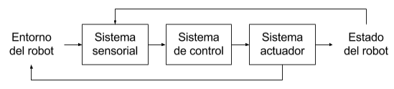
Por simplicidad, la estructura general y el comportamiento de un robot pueden compararse con los de un ser humano. Así, el sistema de control de una persona correspondería a su cerebro, que procesaría la información del sistema sensorial (los sentidos, receptores de dolor, niveles hormonales, etc.) y controlaría la actividad del sistema actuador (movimiento de las articulaciones y todas las funciones naturales de los órganos del cuerpo). En temas posteriores se observará que los métodos de recogida de información y toma de decisiones de los robots son igualmente similares a los de un ser humano.
Tipos principales de Robot
Existen dos tipos principales de robots:
- Los robots manipuladores se encuentran normalmente anclados a una superficie, pero están formados por una cadena de articulaciones que les permite alcanzar y realizar acciones en puntos concretos de sus proximidades. Estos son los robots que suelen encontrarse en las cadenas de montaje de las fábricas. El elemento final de un robot manipulador, conocido como "efector final", es con frecuencia intercambiable para poder realizar distintas acciones, tales como recoger objetos, pintar o soldar.
- Los robots móviles no disponen de efectores finales, pero tienen la capacidad de desplazarse por su entorno, generalmente mediante ruedas. Normalmente necesitan un sistema sensorial más preciso y exhaustivo que los manipuladores, ya que su área de trabajo puede resultar menos predecible que la correspondiente a una cadena de montaje.
Por supuesto, ambos tipos de robots podrían combinarse entre sí para producir una máquina más compleja, pero desde el punto de vista de la programación, cada parte sería independiente.
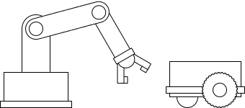
Robot manipulador Robot móvil
PROPUESTA DE EJERCICIOS
Motivación: Se propone a los alumnos pensar en robots ficticios que hayan visto en el cine y la televisión y analicen qué partes de ellos corresponderían a la robótica de manipulación y qué partes a la robótica móvil, teniendo en cuenta que algunas partes podrían formar parte de ambas modalidades o de ninguna de ellas.
Agrupamiento: Toda la clase
Recursos: No se requieren
Espacio: Aula de clase
Tiempo: 20 minutos
Solución: Por lo general, toda parte de un robot que tenga articulaciones y pueda desempeñar una actividad concreta, aunque esta sea tan simple como la de una cámara de orientación variable, son manipuladores, mientras que todo elemento que permita al robot cambiar su posición en el espacio pertenece a la robótica móvil. Las piernas de los robots humanoides serían un ejemplo de ambas modalidades, ya que tienen articulaciones que hay que programar pero producen un desplazamiento.
Desarrollo: Se propone entonces a los alumnos usar la imaginación para diseñar sus propios robots, combinando elementos de manipulación y móviles.
Agrupamiento: Individual
Recursos: Papel y lápiz
Espacio: Aula de clase
Tiempo: 30 minutos
Solución: Puesto que los alumnos probablemente se basarán sobre todo en elementos de ficción, no se espera que el resultado sea realista, sólo que comprendan la diferencia entre la robótica de manipulación y la móvil. De nuevo, es posible que incluyan partes que no correspondan a ninguna de las dos, pero esto es admisible siempre que sepan darse cuenta de ello o argumentar razonadamente si no están de acuerdo.
Consolidación: En grupos reducidos, los alumnos pondrán en común sus diseños y discutirán las características de cada uno, proponiendo entre todos mejoras y combinándolos en un único diseño, que al terminar mostrarán al resto de la clase.
Agrupamiento: Grupos reducidos (3 a 6 alumnos)
Recursos: Papel y lápiz
Espacio: Aula de clase
Tiempo: 30 minutos
Solución: Los criterios de clasificación de elementos antes descritos se mantienen. El profesor deberá comprobar que los alumnos son capaces de identificar correctamente cada parte de sus diseños.

7.2 Accediendo al Laboratorio Remoto
Un laboratorio remoto de robótica es una plataforma que, mediante Internet, permite comprobar el funcionamiento de los programas realizados sobre un robot real. A este entorno se accede de diferentes maneras.
Como profesor, tendrás la opción de acceder al laboratorio desde el espacio LabsLand de tu institución, pudiendo agrupar diferentes laboratorios según el grupo de alumnos. Además, tendrás que facilitarles a los alumnos un link o la forma para acceder al laboratorio. Dependiendo de lo que hayas elegido en la configuración del espacio LabsLand de tu institución, podrán acceder ya sea directamente a través de un LMS, o mediante un link.
Como estudiante, necesitarás que tu profesor te especifique el link o la forma para acceder al laboratorio.
Si no sabes cómo acceder al laboratorio remoto:
- Si es estudiante, contacta por favor con tu profesor.
- Si eres profesor, no dudes en ponerte en contacto con nosotros escribiéndonos a esta dirección de correo: contact@labsland.com.

7.3 Conociendo la interfaz del Laboratorio Remoto
Objetivos específicos:
- Conocer el interfaz del laboratorio remoto para acceder a sus diferentes secciones
Contenidos específicos:
- Definición de sitio web, mapa del sitio web.
Una vez hayas accedido al laboratorio, te encontrarás con la siguiente interfaz:
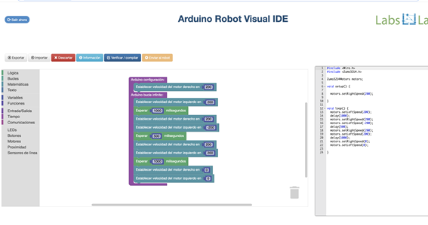
Cuando creas que el programa es correcto, clica en el botón “Verificar” y se habilitará el botón “Enviar al robot”. Cuando envíes el programa al robot, tendrás la opción de elegir diferentes circuitos.
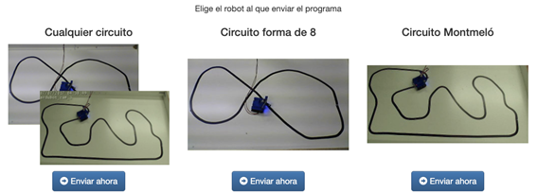
El primer circuito se enviará el programa a cualquier robot, los otros dos, son específicos.
Después de elegir el tipo de circuito, visualizarás el robot. Para que el robot ejecute la lógica del programa, tendrás que clicar en el botón “Programar en Arduino”.
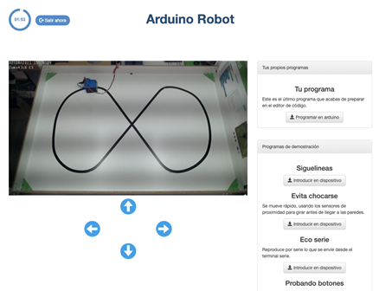
En este punto, podrás interactuar con el robot y el programa que has creado. Para que el programa se ejecute correctamente, antes de ejecutar el programa, es recomendable mover el robot al centro del circuito con las flechas que se aprecian en la imagen.
Para volver al código visual y repetir indefinidamente el proceso, hay que darle al botón “Salir ahora”.

7.4 ¿Qué es un algoritmo?
Objetivos específicos:
- Desarrollar habilidades para la creación de diagramas de flujo
- Organizar actividades siguiendo el patrón de un algoritmo
Contenidos específicos:
- Definición de algoritmo
- Diagramas de flujo
Definición de Algoritmo y Diagramas de Flujo
Se conoce como "algoritmo" a un conjunto de instrucciones concretas que, ejecutadas en orden, permiten la realización de una tarea. Una receta de cocina o las instrucciones de montaje de un mueble son ejemplos cotidianos de algoritmos.
Aunque los algoritmos deben codificarse en algún lenguaje de programación para que pueda un ordenador pueda ejecutarlos, existen formas alternativas de representarlos para facilitar su comprensión por parte de las personas. Los diagramas de flujo sirven para tal fin y los elementos más importantes que los componen son los siguientes:
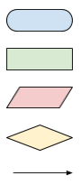
- El inicio y el final de un algoritmo se representan mediante cápsulas,
- Las acciones individuales, tales como cálculos y tomas de decisiones, mediante rectángulos,
- Los datos de entrada y de salida a usar por las acciones, mediante romboides,
- Los puntos en los que la ejecución puede tomar distintos caminos en función de cierta condición, mediante rombos,
- Los elementos se conectan entre sí en orden mediante flechas.
A la hora de escribir un programa en un ordenador, es muy recomendable crear primero un guión o diagrama de flujo que permita recordar qué acciones hay que implementar y en qué orden se ejecutan.
Por ejemplo, supongamos que disponemos de las piezas necesarias para construir una silla o taburete. Las instrucciones de montaje, junto a un posible código de programa y su correspondiente diagrama de flujo, serían las siguientes:
- Tómese el asiento del revés  - Fíjese cada una de las patas al asiento  - Dése la vuelta a la estructura  - Si la silla tiene respaldo, fíjese al asiento | montar una silla:  dar la vuelta (asiento)  para (cada pata de la silla):  fijar (pata, asiento)  dar la vuelta (asiento)  si (la silla tiene respaldo):  fijar (respaldo, asiento)
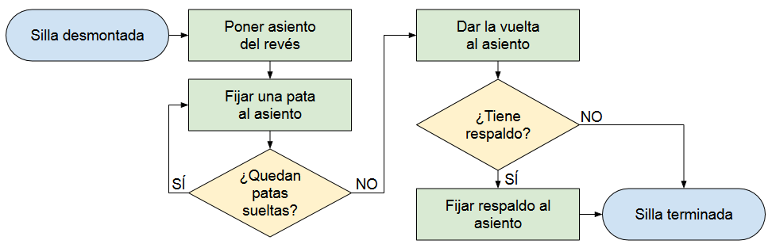
PROPUESTA DE EJERCICIOS
Motivación: Se propone a los alumnos escoger una actividad que realicen de forma cotidiana y describirla en forma de diagrama de flujo.
Agrupamiento: Individual
Recursos: Papel y lápiz
Espacio: Aula de clase
Tiempo: 20 minutos
Solución: Ha de tenerse en cuenta que cada alumno puede desempeñar la misma tarea siguiendo diferentes pasos. Se ha de evaluar que se usen correctamente las distintas formas de los diagramas de flujo (entrada y salida, acciones, datos y decisiones).
Desarrollo: Para contrastar los diferentes algoritmos que pueden describir una misma tarea, cada alumno dirá en clase cuál ha escogido para el ejercicio anterior y se compararán aquellas que sean similares.
Agrupamiento: Toda la clase
Recursos: No se requieren
Espacio: Aula de clase
Tiempo: 20 minutos
Solución: El profesor debe permitir que los alumnos debatan acerca de la eficiencia de sus algoritmos, asegurándose de que comprendan las restricciones temporales impuestas por los mismos. Como norma, el orden propuesto para las acciones en un algoritmo tiene que respetarse.
Consolidación: El profesor propondrá una tarea compleja que los alumnos deberán describir en forma de algoritmo. Algunos ejemplos de ello podrían ser “ir a la Luna”, “llegar a presidente” o “construir un robot”. La tarea no tiene por qué ser realista ni factible, puede permitirse que los alumnos usen su imaginación y la fantasía.
Agrupamiento: Grupos reducidos (3 a 6 alumnos)
Recursos: Papel y lápiz
Espacio: Aula de clase
Tiempo: 30 minutos
Solución: De nuevo, el profesor sólo debe comprobar que los elementos de los diagramas de flujo se utilicen correctamente y que la secuencialidad de las acciones se respete.

7.5 Nuestro primer programa en el Laboratorio remoto: moviendo el robot
Objetivos específicos:
- Identificar cómo se relaciona el movimiento de las ruedas del robot con el movimiento del robot completo
- Aprender a programar el movimiento del Robot
Contenidos específicos:
- Definición de motor de corriente continua
- Programación del movimiento de un Robot
Definición de motor de corriente continua
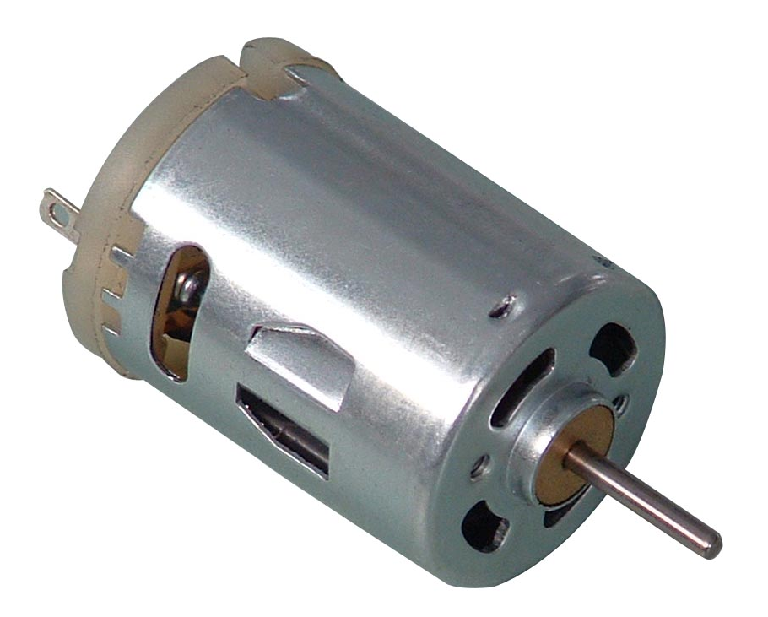
Un motor de corriente continua (conocido también como motor CC o DC) es un componente que convierte la energía eléctrica en energía mecánica, provocando un movimiento de rotación continua en su eje.
Este tipo de motores son muy utilizados en un amplio rango de electrodomésticos y aparatos además de en robótica. En nuestro caso utilizaremos este tipo de motores para dotar de movimiento el Robot disponible en Zumoline.
Programando el movimiento del robot
Una característica básica de nuestro robot es su capacidad de moverse. Imaginemos que queremos programar nuestro robot para que sea capaz de realizar cinco tipos de movimientos: avanzar, retroceder, girar hacia la derecha, girar hacia la izquierda y girar sobre sí mismo. Debemos tener en cuenta que estos movimientos deben darse utilizando únicamente dos motores y por lo tanto dos ruedas. La configuración de velocidad para cada rueda en función del movimiento que queremos realizar la podemos ver en la siguiente imagen:
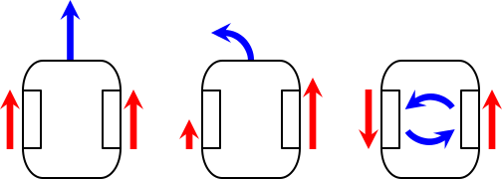
Avanzar | Girar | Rotar
Como vemos, los distintos movimientos que queremos generar dependen principalmente de la diferencia de velocidad entre las dos ruedas. En el caso de que queramos que el robot se mueva hacia la izquierda, tendríamos que dar una velocidad baja a la rueda izquierda y una velocidad alta a la rueda derecha. Si quisiéramos que el robot avanzara o retrocediera, lo que tendríamos que hacer es dar la misma velocidad a cada rueda. En la programación del robot, para la asignación de distintas velocidades introduciremos valores entre 0 y 255; con ello conseguiremos generar las distintas velocidades de rotación. En la siguiente imagen veremos dos ejemplos de programación, una para el caso de avanzar y otra para la rotación hacia la izquierda:
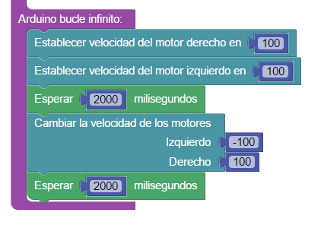
Vemos que en primer lugar avanzamos durante 2 segundos, para luego realizar un giro durante otros dos segundos y vuelta al principio.
Vamos a ver ahora cómo construir este programa en el Laboratorio remoto. Lo primero es entrar en la sección de “Ardublocks” y seleccionar la familia de bloques “Funciones”.
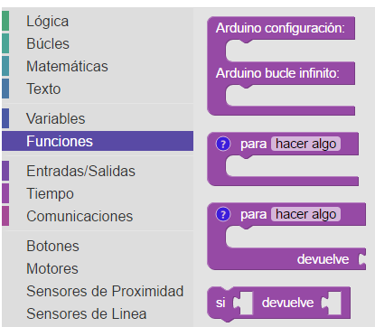
Ahora seleccionamos el primer bloque “Arduino configuración - Arduino bucle infinito” y lo arrastramos hasta la zona del programa en la parte central del entorno. Este bloque hará que los bloques que coloquemos dentro de él se ejecuten continuamente. A continuación, seleccionamos la familia de bloques “Motores” para incluir los bloques relacionados con el movimiento de los motores de la misma forma.
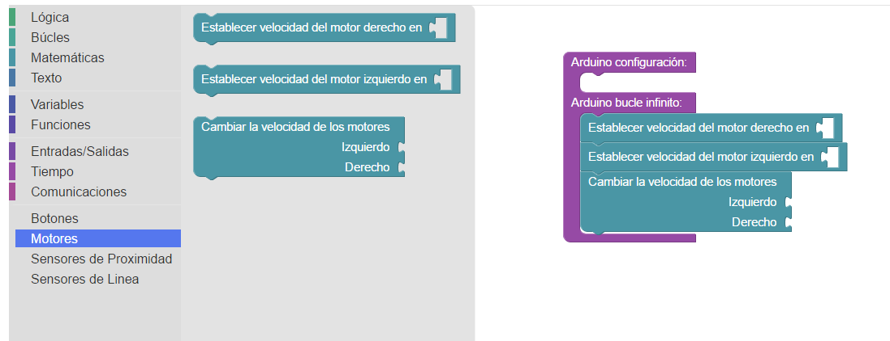
Ahora vamos a añadir la velocidad de giro de los motores. Para ello, seleccionamos la familia de bloques “Matemáticas” y arrastramos el primer tipo de bloques “Un número” a los huecos libres en los bloques correspondientes al movimiento de los motores.
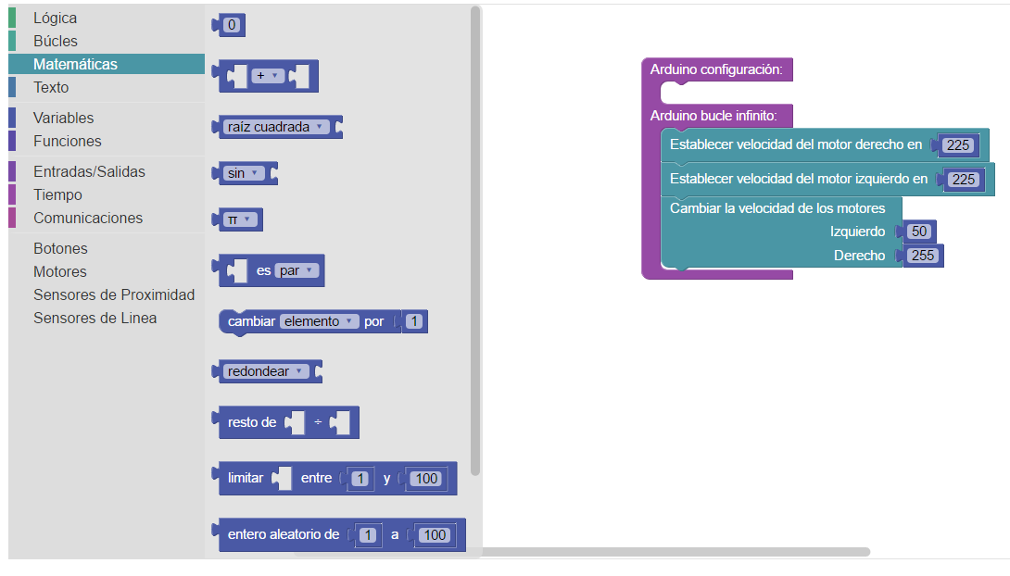
Un truco: cuando necesites el mismo tipo de bloque en diferentes lugares, puedes usar Ctrl+C y Ctrl+V para copiar y pegar el mismo bloque y usarlo en otro lugar, con lo que ahorrarás el tiempo de seleccionarlos de uno en uno.
De momento, este programa actuaría sobre los motores del robot pero no hemos definido cuánto tiempo se tienen que mover los motores para que el robot haga lo que nosotros queremos. Para ello, vamos a incluir bloques que controlen el tiempo a través de distintos retardos. Abrimos la familia de bloques “Tiempo” e insertamos bloques de tipo “Esperar - milisegundos” entre el movimiento hacia adelante del robot (es decir después del segundo bloque de movimiento) y después del giro (después del tercer bloque de movimiento). Nuestro programa quedaría así:
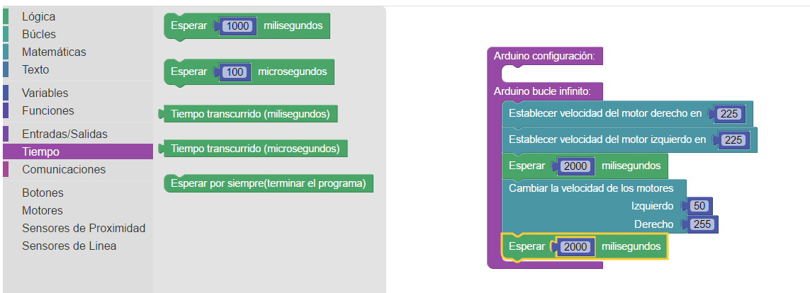
Una vez que hemos construido nuestro programa tenemos que ejecutarlo en el robot para ver si funciona como nosotros queremos. Al entrar en la sección “Zumoline” del laboratorio remoto seleccionamos el programa que aparece en la sección “Tus programas” y lo cargamos en el robot con el botón ”Programar”. Podemos ver en la parte central entorno como nuestro robot se mueve siguiendo las órdenes que hemos programado. Este sencillo programa no nos permite controlar el robot interactivamente, y lo más probable es que se acabe chocando con alguno de los límites del entorno de operaciones del robot.
Para tener un mayor control sobre los movimientos del robot, el Laboratorio remoto incluye una serie de botones programables con lo que podemos controlar el robot de forma interactiva. Vamos a asignar a cada botón un movimiento del robot.
De vuelta a la sección “Ardublocks” vamos a construir un programa para que cuando pulsemos el botón A, el robot avance, cuando se pulse el botón “B” el robot retroceda y que cuando se pulse el botón “C” el robot gire.
Para ello, después de incluir un bloque de bucle infinito como en el ejemplo anterior, abriremos la familia de bloques “Lógica” y añadiremos un bloque “si - hacer”, como vemos en la siguiente imagen:
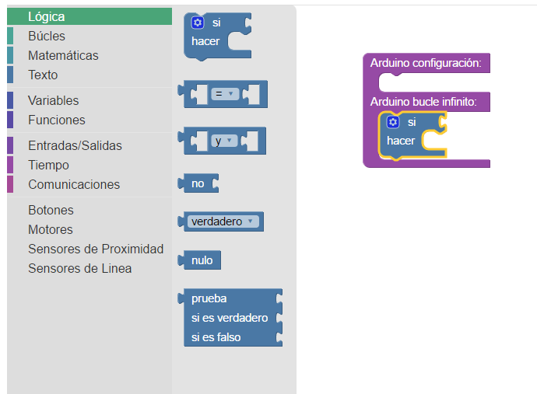
Los bloques “si - hacer” ejecutan el bloque que conectemos en la parte “hacer” siempre que se cumpla la condición expresada en el bloque que conectemos en la parte “si”. En nuestro ejemplo queremos que cuando se pulsa un botón, el robot se mueva. Vamos a incluir el bloque que informa de que un botón ha sido pulsado. Para ello, abrimos la familia de bloques “Botones” y arrastramos a nuestro programa el bloque “Botón - como”. Este bloque nos permite asignar un nombre a los tres botones disponibles en el interfaz del Laboratorio remoto. Asignamos los tres botones como vemos en la siguiente imagen:
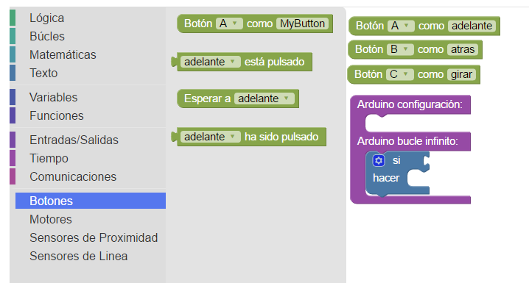
Ahora que hemos definido los nombres de los botones, podemos seleccionar el botón correspondiente dentro del bloque “está pulsado”. Este bloque nos informa si un determinado botón está pulsado y lo vamos a usar para conectarlo en el bloque condicional que hemos añadido previamente como se ve en la siguiente imagen.
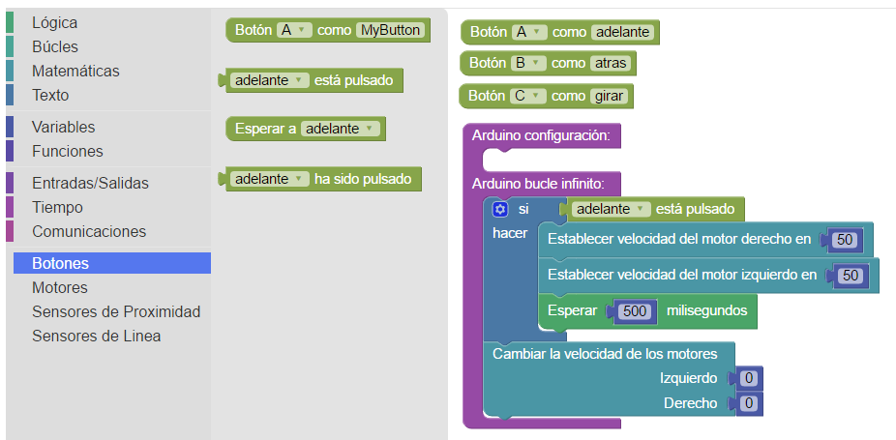
También hemos añadido los bloques que actúan sobre los motores como en el ejemplo anterior. En este caso, como es el botón “adelante” la velocidad de los dos motores es la misma para que el robot se mueva adelante. Se ha incluido también un bloque de espera para que los motores se muevan durante ese tiempo, y un bloque “Cambiar velocidad de los motores” para mantener los motores parados siempre que no se pulse un botón.
Ahora vamos a incluir los bloques correspondientes a los otros botones para que el robot gire o vaya hacia atrás, como puede verse en la siguiente imagen:
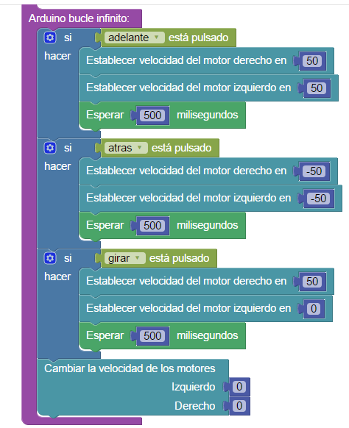
Igual que en el ejemplo anterior, vamos a la sección del Laboratorio remoto “Zumoline” y programamos nuestro robot con el nuevo ejemplo. En este caso podremos controlar el movimiento del robot de forma interactiva y remota usando los botones A (adelante), B (atrás) y C (girar). Este programa es muy útil para usarlo en combinación con programas más complejos que requieran que el robot comience en una posición inicial concreta. De esta forma podemos colocar manualmente nuestro robot donde queramos.
Nota: en estos ejemplos hemos visto bloques condicionales, bucles, etc. De momento no es necesario conocer cómo funcionan esos bloques en profundidad sino familiarizarse con el proceso de construcción y ejecución de los programas en el Laboratorio remoto. En las siguientes actividades se explicará en mayor profundidad cada familia de bloques.
PROPUESTA DE EJERCICIOS
Motivación: Escribir un programa en Blockly que permita al robot girar sobre sí mismo.
Agrupamiento: Grupos reducidos (2 a 4 alumnos)
Recursos: Ordenador con conexión a internet
Espacio: Laboratorio remoto
Tiempo: 10 minutos
Solución: Basta fijar las velocidades de las ruedas al mismo valor, pero con distinto signo.
Desarrollo: Escribir un programa en Blockly que permita al robot realizar un recorrido compuesto de todos los tipos de movimiento explicados.
Agrupamiento: Individual
Recursos: Ordenador con conexión a internet
Espacio: Laboratorio remoto
Tiempo: 20 minutos
Solución: Se dejará libertad a cada alumno para crear la trayectoria que prefiera. Pueden utilizarse todas las sentencias de programación de motores explicadas, pero siempre debe existir una sentencia de espera después de cada modificación de las velocidades.
Consolidación: Escribir un programa en Blockly que permita al robot realizar un recorrido concreto, dado por el profesor, que debe combinar trayectos rectos, curvas y giros puntuales. Un ejemplo de este podría ser el siguiente, donde los giros se muestran en rojo:

Agrupamiento: Grupos reducidos (2 a 4 alumnos)
Recursos: Ordenador con conexión a internet, pizarra
Espacio: Laboratorio remoto
Tiempo: 30 minutos
Solución: Se premiará que el recorrido seguido por el robot se asemeje lo más posible al planteado, pero dando libertad a los alumnos para desarrollar su creatividad, aportando quizá elementos nuevos al movimiento del robot, siempre que sepan explicar cómo los han programado.

7.6 Programando los LEDs
Objetivos específicos:
- Conocer las características de los diodos LED
- Aprender a programar con diodos LED usando el lenguaje de programación visual Blocky
Contenidos específicos:
- Definición de diodo LED
- Funcionamiento de un diodo LED

Definición de diodo LED
Un diodo es un componente que sólo deja pasar la corriente en un sentido y la bloquea en el otro. En el caso de los diodos LED (light-emitting diode), cuando conducen corriente emiten luz. Esta clase de componentes son muy económicos además de ser muy eficientes, ya que consumen muy poca potencia, y son muy utilizados en una amplia variedad de dispositivos de nuestra vida cotidiana. Allá donde haya luz, probablemente se esté usando un LED.
Encendiendo y apagando un LED
Como ya hemos comentado, el LED es un componente que emite luz, por lo tanto a la hora de programar debemos tratarlo como un actuador. Como actuador, un diodo LED únicamente posee dos estados, encendido (HIGH) o apagado (LOW) como cualquier actuador digital (es decir, uno o cero).
Una vez sabemos la naturaleza de este tipo de componentes podemos pasar a programar el encendido y apagado de uno de los LEDs del robot. Podemos ver un ejemplo en la siguiente imagen donde encendemos uno de los LEDs integrados:
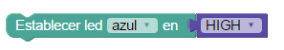
Por otro lado en la siguiente imagen vemos cómo apagar el LED:

De esta forma podemos encender y apagar los LEDs integrados en el montaje del robot. Podemos encontrar este bloque en el menú “Leds”, como se ve en la siguiente imagen:
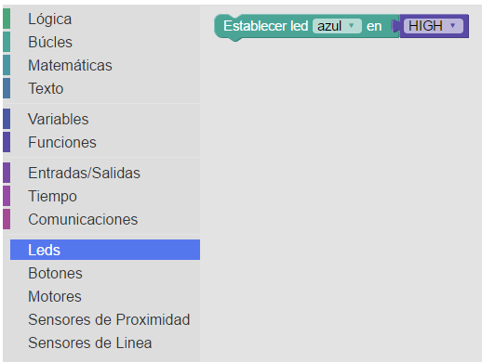
Haciendo parpadear un LED
Para conseguir que un LED parpadee, lo primero que debemos hacer es encender el LED, como la placa controladora del robot actúa muy rápido si programamos que apague el LED tras darle la orden de encendido pasará de una orden a otra demasiado rápido y parecerá que el LED siempre se mantiene encendido. Para evitar este efecto hay que esperar un tiempo mediante el bloque Esperar. Este bloque hace esperar al programa el número de milisegundos que introducimos en su interior; como queremos que el LED parpadee cada segundo, hemos puesto 1000 milisegundos dentro del bloque. Tras esta espera podemos apagar el LED y, como el programa se ejecuta de forma cíclica, debemos esperar otro segundo antes de volver al principio. En la siguiente imagen podemos ver un ejemplo sobre la programación:
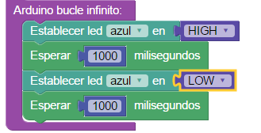
El bloque “Esperar” se encuentra en la sección “Tiempo”, como se puede ver en la siguiente captura:
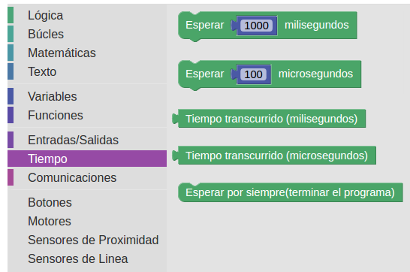
Una vez hayamos construido nuestro programa, tendremos que ejecutarlo en el robot para ver si funciona como nosotros queremos. Al entrar en la sección “Zumoline” del laboratorio remoto, seleccionamos el programa que aparece en la sección “Tus programas” y lo cargamos en el robot con el botón ”Programar”. Podemos ver en la parte inferior del entorno como el LED parpadea a la velocidad que hemos establecido en nuestro código.
PROPUESTA DE EJERCICIOS
Motivación: Escribir un programa en Blockly que permita que dos LEDs parpadeen de forma simultánea. El profesor guiará a los alumnos para permitirles llegar a la solución correcta.
Agrupamiento: Toda la clase
Recursos: Ordenador con conexión a internet
Espacio: Laboratorio remoto
Tiempo: 10 minutos
Solución: Puesto que los LEDs deben encenderse y apagarse al mismo tiempo, la solución es sencilla:
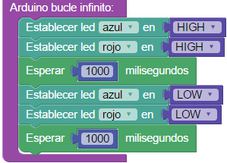
Desarrollo: Escribir un programa en Blockly que permita que dos LEDs parpadeen de forma alterna.
Agrupamiento: Individual
Recursos: Ordenador con conexión a internet
Espacio: Laboratorio remoto
Tiempo: 5 minutos
Solución: De nuevo, como los LEDs cambian a la vez, la solución es muy simple:
Consolidación: Escribir un programa en Blockly que permita que dos LEDs parpadeen a distintos ritmos. Se propondrá a los alumnos que comiencen haciendo que uno de los LEDs parpadee el doble de rápido que el otro, pero se permitirán otras combinaciones.
Agrupamiento: Grupos reducidos (2 a 4 alumnos)
Recursos: Ordenador con conexión a internet
Espacio: Laboratorio remoto
Tiempo: 20 minutos
Solución: Como los LEDs ya no están sincronizados, los tiempos de espera y las acciones pueden ser aleatorias, pero se debe respetar las siguientes restricciones
- Uno de los LEDs debe recibir más comandos que el otro.
- Entre cada dos acciones asociadas a un mismo LED debe existir al menos un tiempo de espera (pero estos tiempos no tienen por qué ser todos iguales)
- Las acciones de cada LED deben alternarse (apagar, encender, apagar, encender…)
- La primera y la última acción de cada LED deben ser opuestas (si se empieza encendiendo, se debe acabar apagando y viceversa)
Un ejemplo válido podría ser:
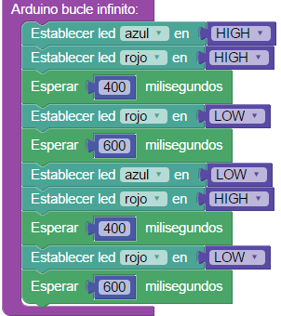

7.7 Bucles
Objetivos específicos:
- Comprender el concepto de bucle de control
- Comprender la estructura del bucle de control (while/for)
- Detectar las condiciones más favorables para el uso de un bucle while o un bucle for
Contenidos específicos:
- Definición de bucle de control
- Bucle while
- Bucle for
- Romper o continuar el bucle
Definición de bucle de control
Se denomina bucle de control a un segmento de programa cuya ejecución se repite de acuerdo a ciertas condiciones. Cada repetición de un bloque de código se llama iteración. Existen varios tipos de bucle de control, según las necesidades del código: el bucle while y el bucle for. Ambos pueden encontrarse en el laboratorio remoto en el panel de “Bucles”.
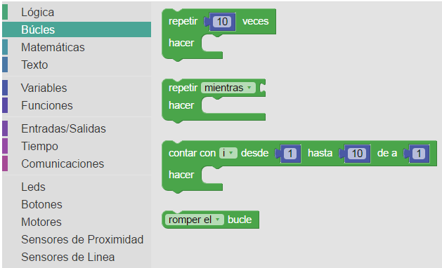
El bucle while (mientras)
El bucle while repite un bloque de código mientras que se cumpla una condición dada. Cuando esta deja de ser cierta, el bucle termina y el programa continúa por donde iba. Volviendo al ejemplo del tema 3 del montaje de una silla:
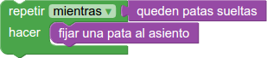
El programa comenzará por mirar si existen patas sin colocar. Como aún no se habrá colocado ninguna, se entra en el bloque de código “fijar una pata al asiento” y, una vez ejecutado, se volverá a evaluar la condición. Esto se repetirá hasta que la condición deje de ser cierta, cuando no queden patas sueltas. Por ejemplo, para tres patas:
mientras (queden patas sueltas):
fijar una pata al asiento
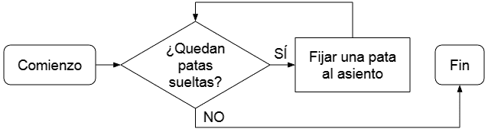
- Comienzo
- ¿Quedan patas sueltas? Sí, 3 → Fijar una pata al asiento
- ¿Quedan patas sueltas? Sí, 2 → Fijar una pata al asiento
- ¿Quedan patas sueltas? Sí, 1 → Fijar una pata al asiento
- ¿Quedan patas sueltas? No → Fin
Algunos lenguajes de programación permiten usar una variante del bucle while conocida como do-while (hacer-mientras). La única diferencia entre while y do-while es que en la primera opción siempre se comprobará la condición del bucle antes de comenzar, mientras que en la segunda siempre se realiza al menos una iteración antes de realizar la comprobación.
Esta diferencia puede parecer trivial, pero en ocasiones puede simplificar el trabajo del programador. Por ejemplo, durante el montaje de la silla sabemos que empezamos sin ninguna pata fija al asiento, así que al principio no haría falta hacer la comprobación:
hacer:
fijar una pata al asiento
mientras (queden patas sueltas):
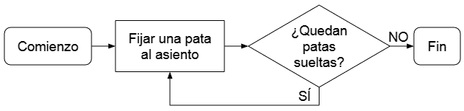
- Comienzo
- Fijar una pata al asiento
- ¿Quedan patas sueltas? Sí, 2 → Fijar una pata al asiento
- ¿Quedan patas sueltas? Sí, 1 → Fijar una pata al asiento
- ¿Quedan patas sueltas? No → Fin
El bucle for (desde/hasta)
El bucle for repite un bloque de código para un número específico de iteraciones. Cuando se han realizado todas las repeticiones, el bucle termina y el programa continúa por donde iba. Si se conoce el número exacto de veces que se desea repetir un bloque, es mejor usar el bucle for que el bucle while, ya que su ejecución es más sencilla para el ordenador.
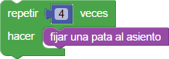
Normalmente, un bucle for necesita una variable contador que permita al programa conocer en qué iteración se encuentra. Esto se logra con un bloque “contar”.
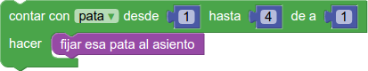
En este caso, la variable pata comenzaría valiendo 1 e iría aumentando de 1 en 1 hasta llegar a 4 (incluído). Podemos usar el valor del contador de un bucle sacando un “elemento” de la pestaña “Variables” del laboratorio remoto y asociándolo a la variable correspondiente.
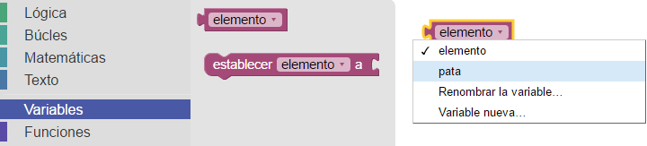
Algunos lenguajes de programación permiten usar una variante del bucle for conocida como foreach (para cada uno). Mientras que el bucle for va contando números para un rango dado, foreach extrae elementos de un conjunto de datos y los va devolviendo de uno en uno, hasta haberlos visitado todos.
Para nuestro ejemplo, suponiendo que tuviéramos un conjunto de datos que contuviese todas las patas de la silla, foreach nos permitiría tomarlas de una en una en lugar de tener que recorrer dicho conjunto manualmente. La principal ventaja de este método es que, si no conocemos el número de elementos en nuestro conjunto de datos, podríamos recorrerlo dejando que el programa se ocupase de averiguarlo por nosotros.
Digamos que llamamos “A”, “B” y “C” a las tres patas de un taburete, que tenemos guardadas en una caja etiquetada como “patas”. Tendríamos dos formas de acceder a ellas:
- Con un bucle for:
para (N que vaya desde 1 hasta 3):
fijar al asiento la pata número N
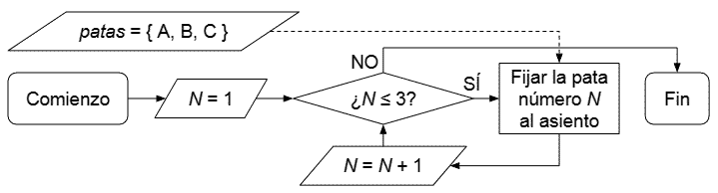
- Comienzo
- N = 1
- ¿N ≤ 3? Sí, 1 ≤ 3 → Fijar la pata número N al asiento. Como N = 1, será la pata A
- N = 2
- ¿N ≤ 3? Sí, 2 ≤ 3 → Fijar la pata número N al asiento. Como N = 2, será la pata B
- N = 3
- ¿N ≤ 3? Sí, 3 ≤ 3 → Fijar la pata número N al asiento. Como N = 3, será la pata C
- N = 4
- ¿N ≤ 3? No, 4 > 3 → Fin
- Con un bucle foreach:
para cada (elemento P dentro del conjunto “patas”):
fijar P al asiento

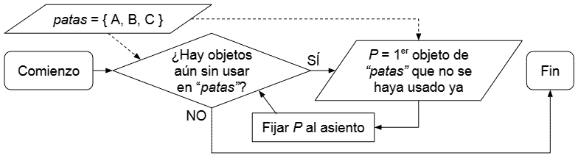
- Comienzo
- P es la pata A
- Fijar la pata P al asiento
- ¿Quedan patas sin poner? Sí, la B y la C → P es la pata B
- Fijar la pata P al asiento
- ¿Quedan patas sin poner? Sí, la C → P es la pata C
- Fijar la pata P al asiento
- ¿Quedan patas sin poner? No, ya están todas → Fin
Es importante recordar que nada impide anidar un bucle de control dentro de otro. Por ejemplo, si quisiéramos revisar que una baraja de cartas francesa estuviera completa buscando sus cartas una a una, podríamos hacer:
para cada palo (♥, ♠, ♦ y ♣):
para cada carta (A, 2, 3, 4, 5, 6, 7, 8, 9, 10, J, Q y K):
buscar la carta del palo

Romper o continuar el bucle
Es posible salir de un bucle si a medio camino decidimos que no queremos esperar hasta el final. Esto se logra con una sentencia break (romper), que simplemente envía la ejecución a la siguiente línea justo después del bucle. Si no hay ninguna, el programa termina.
También es posible decidir durante una iteración que preferimos no terminarla y pasar a la siguiente. Esto se logra con una sentencia continue (continuar con la siguiente iteración).
PROPUESTA DE EJERCICIOS
Motivación: ¿Cómo sería el programa que hiciese avanzar al robot hasta que si sensor central detectase una línea negra? ¿Sería mejor usar un bucle while o un bucle for?
Agrupamiento: Individual
Recursos: Ordenador con conexión a internet
Espacio: Laboratorio remoto
Tiempo: 10 minutos
Solución: En este caso es mejor utilizar un bucle while porque no existe un número conocido de elementos a recorrer. La velocidad inicial y el umbral de detección se pueden ajustar según prefiera el alumno.

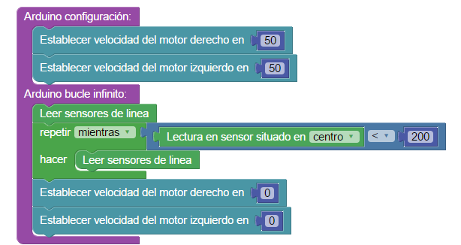
Desarrollo: ¿Cómo sería el programa hiciese acelerar progresivamente al robot en línea recta, hasta que cada motor llegase a 50, y entonces se detuviese? ¿Sería mejor usar un bucle while o un bucle for?
Agrupamiento: Grupos reducidos (2 a 4 alumnos)
Recursos: Ordenador con conexión a internet
Espacio: Laboratorio remoto
Tiempo: 20 minutos
Solución: En este caso es mejor utilizar un bucle for porque sí se sabe de antemano qué elementos hay que utilizar: serán todos los números naturales de 0 a 50. Es posible, si los alumnos lo desean, fijar un valor de aceleración distinto a 1.
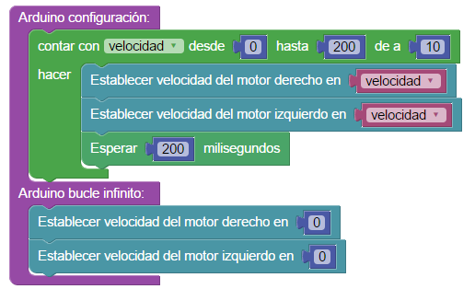
Hay que recordar que el contador del bucle se crea automáticamente como una variable, así que para utilizar su valor deberemos irlo a buscar a dicha pestaña en el laboratorio remoto.
Consolidación: Queremos que el robot gire en el sentido de las agujas del reloj y frene su rotación gradualmente hasta detenerse, para entonces comenzar a acelerar girando sobre sí mismo en sentido opuesto. Si queremos utilizar un único bucle para todo el proceso, ¿cómo debería programarse?
Agrupamiento: Grupos reducidos (2 a 4 alumnos)
Recursos: Ordenador con conexión a internet
Espacio: Laboratorio remoto
Tiempo: 30 minutos
Solución: Basta utilizar un bucle for que vaya de un valor de velocidad negativo a uno positivo (o viceversa) y lo aplique con distinto signo en ambos motores. De esta forma se obtiene una transición suave de un sentido de rotación a su contrario.
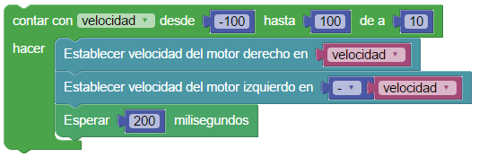

7.8 Sensores de infrarrojos
Objetivos específicos:
- Comprender el funcionamiento de un sensor de infrarrojos
- Aprender a programar un sensor infrarrojo
Contenidos específicos:
- Definición y usos de los sensores de infrarrojos
- Programación de los sensores de infrarrojos
- Programación de un sensor de proximidad usando un sensor de infrarrojos
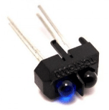
Definición de sensor de infrarrojos
Un sensor de infrarrojos, también denominado sensor IR, es un dispositivo electrónico que detecta la luz reflejada y, por tanto, es capaz de diferenciar entre blanco y negro o claro y oscuro. Los sensores IR están presentes en objetos cotidianos como hornos microondas, puertas automáticas, alarmas antirrobo y farolas (se encienden por la noche y se apagan durante el día).
Se trata de un componente digital, es decir, que únicamente devuelve dos valores: cero y uno. Cuando detecta negro devuelve el valor cero (el negro absorbe la luz, por tanto la luz reflejada, que es lo que mide el sensor, es cero) y cuando detecta blanco el valor es uno.
Por otra parte, también existen otro tipo de sensores de infrarrojos que son capaces de devolver la distancia a la que se encuentran de un determinado objeto; estos sensores se conocen como sensores IR analógicos. El robot disponible en Zumoline tiene instalados sensores IR analógicos.
Programación del sensor
Para ver las medidas tomadas por este sensor podemos usar distintos dispositivos, aunque para este ejemplo usaremos el puerto serie disponible en el Zumoline. El puerto serie no es más que una herramienta que nos ayuda a tener información por pantalla de lo que ocurre en nuestro robot. En la siguiente imagen podemos ver dónde se localiza el monitor serial en el entorno Zumoline (parte inferior derecha del entorno).
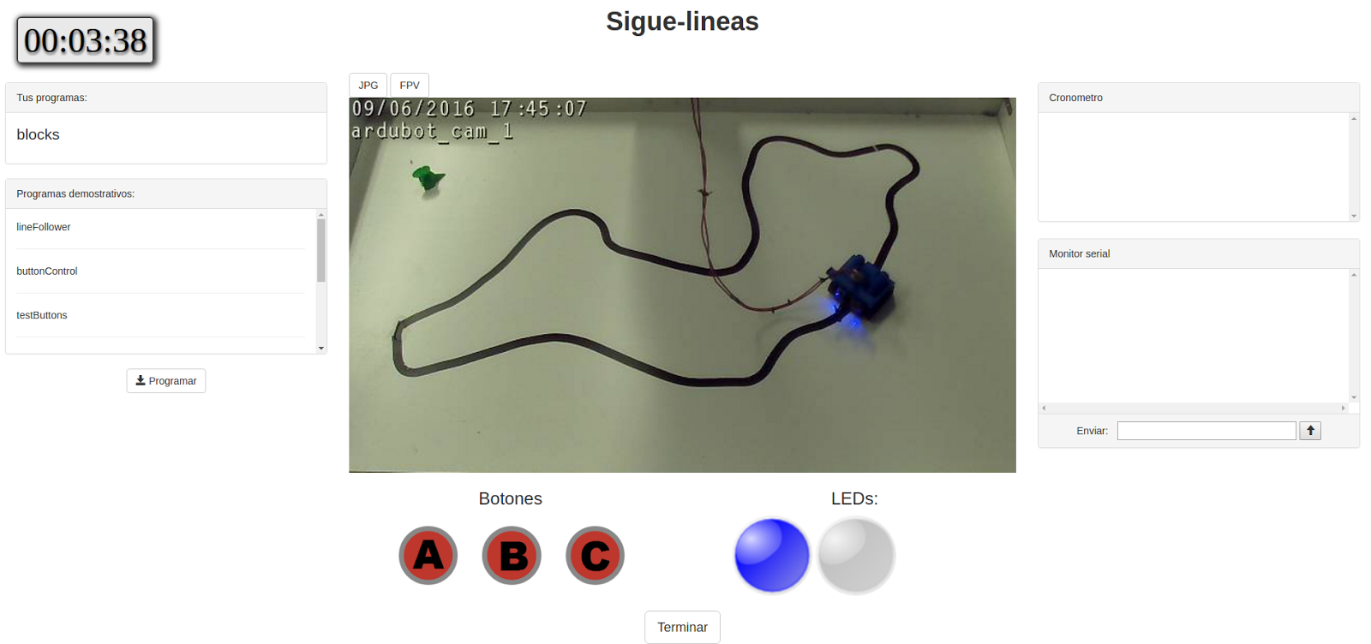
La configuración del sensor hará que devuelva la distancia que este ha recogido. La programación del sensor sería la siguiente:
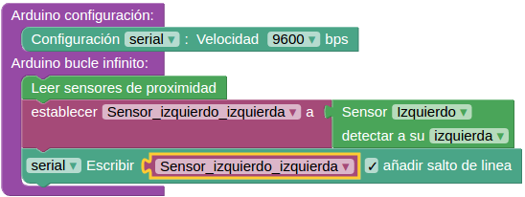
Este bloque de programación nos devuelve la información referente al sensor de proximidad izquierdo, que detecta aquellos objetos colocados a su izquierda. En el monitor serial veremos una serie de números que nos indican la distancia a la que se encuentra el objeto que detectamos. Si quisiéramos cambiar el sensor que realiza la medida, únicamente tendríamos que modificar el bloque que sigue a “Leer sensores de proximidad”, añadiendo el sensor del que queramos conocer las lecturas. La instrucción “Leer sensores de proximidad” nos devuelve la información referente a todos los sensores de proximidad implementados en el robot; cuando usamos dicha instrucción, tratamos de leer todos los sensores al mismo tiempo.
Programación del sensor de proximidad
Una vez sabemos cómo funciona, podemos pasar a montar un sensor de proximidad como el que usan los coches para ayudarnos a aparcar mientras damos marcha atrás. Para este montaje, además de nuestro sensor y una placa Arduino, necesitaremos utilizar el LED incorporado en Zumoline. Haremos un pequeño programa que, cuando la distancia sea menor de 50 cm, haga parpadear el LED a modo de señal. La frecuencia de la misma irá aumentando a medida que el objeto se aproxima al sensor. De esta manera, podremos simular un sensor de aparcamiento para nuestro robot. La programación para el sensor de proximidad es la siguiente:
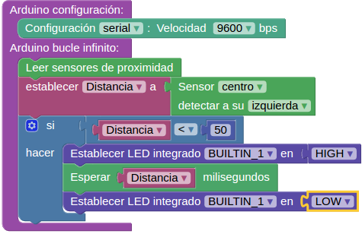
Para que este ejercicio funcione de forma correcta, hay que combinarlo con el movimiento del robot. De otro modo, el valor mostrado por el sensor siempre es el mismo, debido a que el robot no está en movimiento.
PROPUESTA DE EJERCICIOS
Motivación: Escribir un programa en Blockly que permita que un LED parpadee cuando detectamos un objeto cerca por medio del sensor de infrarrojos. El LED debe parpadear cada vez más rápido en función de la cercanía del objeto y, si el objeto está lo suficientemente lejos, el LED debe mantenerse encendido.
Agrupamiento: Individual
Recursos: Ordenador con conexión a internet
Espacio: Laboratorio remoto
Tiempo: 15 minutos
Solución: La solución a este problema es muy parecida a la implementación del ejemplo del LED inicial. Al igual que para aquel caso, para que este ejemplo sea mucho más visual hay que añadir algo de movimiento al robot, para así ver cómo evolucionan las medidas. Aunque no se incorpore el movimiento del robot, lo que interesa en este caso es comprender cómo funciona el sensor de infrarrojos y no las medidas que pueda devolver, de modo que una solución válida para este problema es la siguiente:
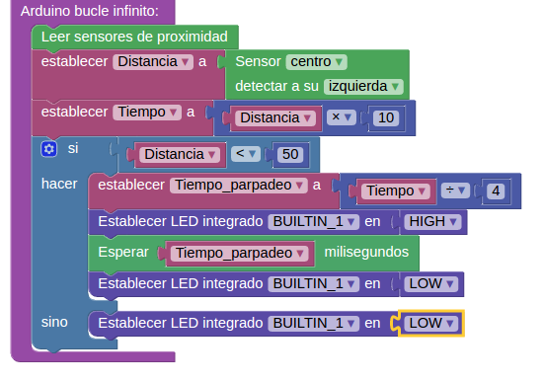
Desarrollo: Escribir un programa en Blockly que permita enviar por comunicación serial la distancia que miden cada uno de los sensores del robot.
Agrupamiento: Individual
Recursos: Ordenador con conexión a internet
Espacio: Laboratorio remoto
Tiempo: 15 minutos
Solución: La solución para este problema es la siguiente:
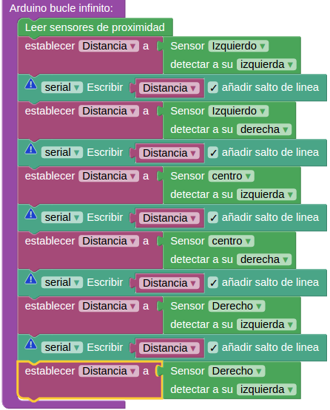
Consolidación: Escribir un programa en Blockly que permita mover el robot en la dirección contraria cuando detecta un objeto. Para no complicar demasiado el código, se da por válido que el robot esquive un objeto que se encuentra frente a alguno de los sensores y, por lo tanto, no es necesario considerar todos los casos. En el caso de no detectar un objeto, el robot debe moverse en línea recta.
Agrupamiento: Individual
Recursos: Ordenador con conexión a internet
Espacio: Laboratorio remoto
Tiempo: 15 minutos
Solución: La solución para esquivar los obstáculos que se encuentran en la derecha es girar hacia la izquierda, así que el código es el siguiente:
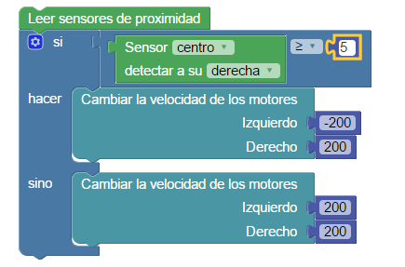

7.9 Condiciones
Objetivos específicos:
- Comprender en qué situaciones es necesaria la utilización de una sentencia condicional
- Organizar, de forma lógica, una sentencia condicional compleja
Contenidos específicos:
- Definición de sentencia condicional
- Elementos que conforman una sentencia condicional
- Bloques de selección
Definición de sentencia condicional
Se denomina sentencia condicional a aquella que determina si se cumple una determinada condición y toma la decisión de ejecutar o no un determinado bloque de código.
Elementos de una sentencia condicional
El elemento principal de un bloque condicional es la sentencia if (si), que engloba a aquellas líneas del programa que deban ejecutarse en función de su condición. Por ejemplo, supongamos que quisiéramos decidir algo lanzando una moneda: si sale "cara", lo hacemos; si sale "cruz", no. Recordemos que los bloques condicionales se encuentran en la pestaña “Lógica” del laboratorio remoto.
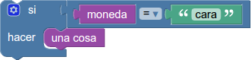
Se podría decidir tomar una acción alternativa en el caso de que la condición inicial no se cumpliese. Esto se consigue mediante la sentencia else (si no), que siempre debe ir asociada a una sentencia if: if puede aparecer sin else, pero else no puede aparecer sin if.
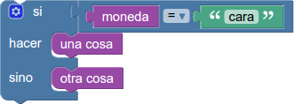
Se pueden tomar decisiones más complejas anidando sentencias condicionales. Por ejemplo, supongamos que tenemos tres acciones a realizar, A, B y C, y queremos decidir cuál llevar a cabo lanzando un dado. Si el resultado es 1 ó 2, realizamos la acción A; si es 3 ó 4, la acción B; y en el resto de casos (5 ó 6), la acción C.
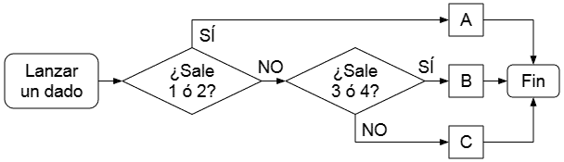
De forma intuitiva esto podría codificarse incluyendo un bloque if/else dentro de otro, pero la mayoría de lenguajes de programación permiten simplificar esta organización mediante la sentencia else if (si no, si), que funciona de la siguiente manera:
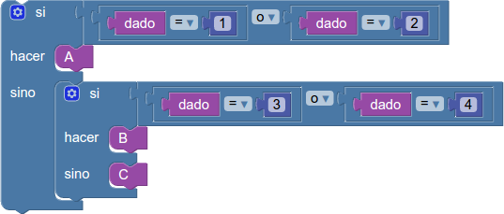
equivale a:
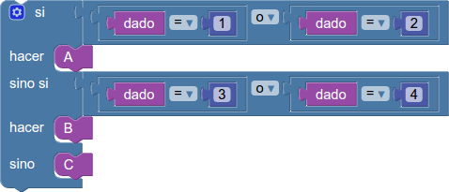
Siempre pueden añadirse tantos else if como se desee. Algunos lenguajes de programación permiten resumir un poco más este código mediante los bloques switch (selección), que permiten comparar un valor dado con varias posibilidades de forma secuencial. Su funcionamiento habitual es el siguiente:
selección (dado) {
caso 1:
caso 2:
hacer A
salir
caso 3:
caso 4:
hacer B
salir
resto:
hacer C
}
si (dado = 1) ó (dado = 2):  hacer A  si no, si (dado = 3) ó (dado = 4):  hacer B  si no:  hacer C | equivale a:
Cuando en un bloque de selección se encuentra el caso deseado (case en C++), se comienza a ejecutar código, entrando incluso en el correspondiente a otros casos, hasta encontrar la orden de salida (break en C++). Esto permite asociar una misma acción a varios casos. Opcionalmente se puede indicar qué hacer si no se satisface ninguno de los casos, mediante la etiqueta “resto” (default en C++); esta etiqueta siempre debe ir al final del bloque de selección, así que su bloque de código no necesita terminar en una orden de salida.
Por ejemplo, supongamos que “dado” vale 3. En el segmento de código propuesto, la ejecución descartaría los casos 1 y 2, pero aceptaría el 3. El caso 3 no tiene código asociado, pero se continuaría ejecutando dentro del caso 4 y se haría “B”. Sólo cuando se encuentra la orden de salida a continuación, el bloque de selección termina y se continúa con la ejecución normal del programa.
Bloque de selección
Existe un operando que permite escoger rápidamente entre dos valores sin necesidad de recurrir a un bloque if. En C++, la línea “condición ? a : b” devolverá a si la condición es cierta y b si no lo es. En el laboratorio remoto, esto se consigue con el bloque “prueba”:
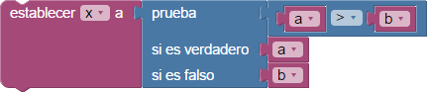
El bloque anterior es equivalente a:
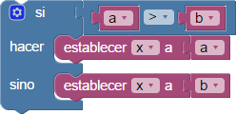
PROPUESTA DE EJERCICIOS
Motivación: Se propone a los alumnos recordar decisiones complejas que hayan debido tomar recientemente y, entre todos, escribirlas en forma de programa mediante bloques condicionales.
Agrupamiento: Toda la clase
Recursos: Pizarra
Espacio: Aula de clase
Tiempo: 20 minutos
Solución: La estructura de los bloques condicionales es sencilla, basta evaluar cada posible condición de una en una o por grupos. Por ejemplo, digamos que, si hace frío en la calle, deberemos coger una chaqueta y fijarnos si llueve o no para coger un paraguas, mientras que en caso contrario, si hace mucho sol, deberemos coger una gorra. El código correspondiente sería:
si (hace frío en la calle):
cojo una chaqueta
si (llueve):
cojo un paraguas
si no, si (hace mucho sol):
cojo una gorra
Desarrollo: Los bloques condicionales se pueden combinar con los bucles. Queremos que nuestro robot acelere progresivamente hasta 50, pero que si detecta una línea negra ante él rompa el bucle y se detenga. ¿Cómo debería ser su programa?
Agrupamiento: Individual
Recursos: Ordenador con conexión a internet
Espacio: Laboratorio remoto
Tiempo: 20 minutos
Solución: Ambos casos se vieron en la actividad 7.6, pero una debía manejarse mediante un bucle for y la otra mediante un bucle while. De momento los alumnos no pueden combinar ambas opciones porque sería necesario usar variables, que se verán en la actividad 7.9. Sin embargo, usando el bucle for como base para la aceleración, se puede utilizar el bloque “romper el bucle” para salir de él al detectar la línea.
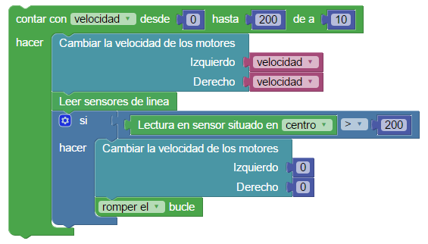
Consolidación: Queremos que nuestro robot realice ciertas acciones según los valores que le proporcione un bucle for que va desde 1 hasta 10:
- Si el número es par, se encenderá un LED. Si es impar, se apagará. Se debe utilizar un bloque “prueba” para esta acción.
- Si el número es divisible entre 3, el robot avanzará durante un segundo.
- De otro modo, si el resto de dividir el número entre 5 es menor que 2, el robot se detendrá durante un segundo.
- En cualquier otro caso, el robot rotará sobre sí mismo durante un segundo.
Agrupamiento: Grupos reducidos (2 a 4 alumnos)
Recursos: Ordenador con conexión a internet
Espacio: Laboratorio remoto
Tiempo: 20 minutos
Solución: Siguiendo la descripción del problema, el programa sería el siguiente:
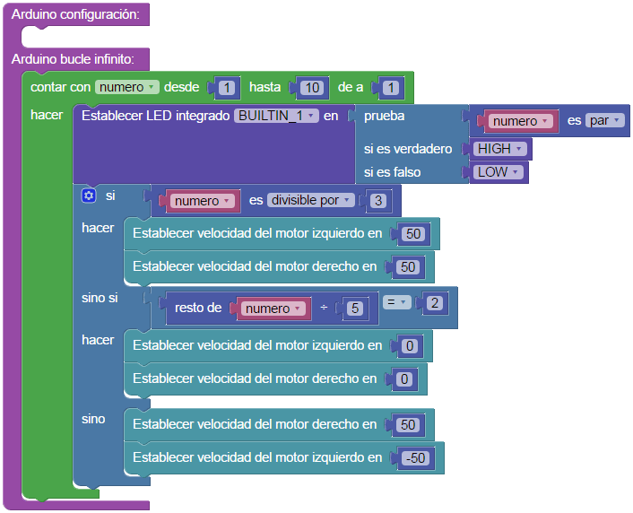

7.10 Variables
Objetivos específicos:
- Comprender que es una variable a nivel de programación
- Aprender a usar y programar variables
Contenidos específicos:
- Definición de variable a nivel de programación
- Ámbito de una variable a nivel de programación
Definición de variable en programación
Llamamos variable a un fragmento de memoria que un programa reserva para guardar un dato. A efectos prácticos, una variable es un contenedor en el que se guarda un valor, para poderlo usar más adelante. En temas anteriores hemos visto usar datos varias veces, como por ejemplo los contadores de los bucles. De forma interna, un programa necesita crear una variable siempre que haya un elemento que pueda cambiar de valor.
El momento en que se crea una variable en un programa se llama declaración. En la mayoría de lenguajes de programación, el tipo de dato que contiene una variable debe decidirse desde su declaración, para poder reservar la cantidad adecuada de espacio en memoria. Por ejemplo, una variable que sólo deba contener una letra necesitará menos espacio que una que almacene una palabra completa. Una vez se decide el tipo de una variable, ya no se puede cambiar. Normalmente, los lenguajes de programación permiten dar un valor inicial a una variable en el momento de declararla.
Recordemos que, en el laboratorio remoto, podemos crear y acceder a nuestras variables dentro de la pestaña “Variables”. Haciendo click en el nombre de una variable (por defecto, “elemento”) podemos cambiar su nombre o crear una nueva. En el menú desplegable aparecerán todas las variables que se hayan creado hasta el momento.
Ámbito de una variable a nivel de programación
Se llama ámbito de una variable al trozo de programa en la que esta puede usarse. El ámbito de una variable siempre comienza con su declaración, pero si esta ocurre en un bloque de código delimitado, como por ejemplo dentro de un bucle o una sentencia condicional, la variable dejará de existir cuando la ejecución salga de su bloque.
Una variable que se declara dentro de un bloque limitado de código se llama variable local, mientras que una variable que se crea al comienzo del programa y puede verse durante toda la ejecución se llama variable global.
A = 1 ……………………………… declaración de la variable global A
para (i desde 1 hasta 4): ….. declaración de la v. local i que se usa como contador
B = A x i …………....… declaración de la variable local B
A = A + B …………....… se cambia el valor de A
mostrar A ………………………… se muestra el valor de A
mostrar i ………………………… error - la variable i no existe fuera del bucle
mostrar B ………………………… error - la variable B no existe fuera del bucle
Para la mayoría de operaciones y programas complicados necesitaremos variables que almacenen los valores intermedios de los cálculos. Por ejemplo, para calcular la suma de todos los números del 1 al 10 mediante un bucle, necesitaremos ir almacenando los cálculos intermedios:
suma = 0
para (n desde 1 hasta 10):
suma = suma + n
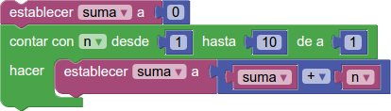
PROPUESTA DE EJERCICIOS
Motivación: Queremos calcular los 10 primeros elementos de la secuencia de Fibonacci, en la que cada elemento es la suma de los dos anteriores. Los dos primeros los conocemos, son 1 y 1, pero necesitaremos un bucle para calcular los siguientes. ¿Cómo se programaría y cuántas variables serían necesarias?
Agrupamiento: Toda la clase
Recursos: Ordenador con conexión a internet
Espacio: Laboratorio remoto
Tiempo: 20 minutos
Solución: Necesitaremos al menos tres variables para poder calcular la secuencia.
- Dos variables, a y b, para almacenar los valores de cada paso
- Una variable auxiliar para calcular el siguiente valor sin perder los anteriores
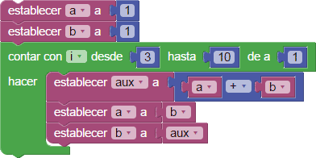
Al final de cada iteración del bucle, la variable b contendrá el siguiente valor de la secuencia, mientras que a recordará el valor anterior de b.
Desarrollo: Una operación que suele necesitarse en programación pero muy pocos lenguajes incluyen es la de intercambio de valores. Si tuviéramos dos variables, A y B, y quisiéramos intercambiar sus valores, necesitaríamos una variable auxiliar C. ¿Cómo debería realizarse esta operación?
Agrupamiento: Individual
Recursos: Ordenador con conexión a internet
Espacio: Laboratorio remoto
Tiempo: 20 minutos
Solución: La variable C toma el valor de A y lo almacena. Así, B puede escribir su valor en A y después recuperar el valor anterior de A desde C. El proceso también puede hacerse en sentido opuesto: C copia a B, A escribe en B y A copia a C.
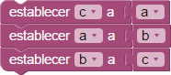
o bien
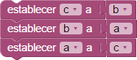
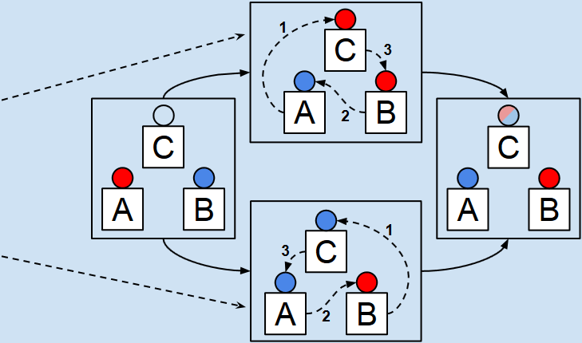
Consolidación: Queremos que, cuando presionemos uno de los botones, nuestro robot comience a avanzar y continúe moviéndose incluso si hemos soltado el botón. Cuando lo pulsemos de nuevo, deberá detenerse hasta que lo volvamos a pulsar. ¿Cómo podemos programar esto?
Agrupamiento: Grupos reducidos (2 a 4 alumnos)
Recursos: Ordenador con conexión a internet
Espacio: Laboratorio remoto
Tiempo: 20 minutos
Solución: Necesitaremos crear una variable que recuerde si el botón ha sido pulsado o no, para saber si se debe avanzar. Ante todo, necesitaremos crear esta variable y darle un valor inicial. ¡Pero no debe ir dentro del bucle principal! Si la pusiéramos ahí, su valor se reiniciaría en cada paso y el robot nunca podría moverse. Esta vez tendremos que ponerla en el bloque “Arduino configuración” para asegurarnos de que sólo se le dé el valor inicial una vez.
Cada vez que se pulse el botón, esta variable cambiará de valor para informar al programa de qué debe hacer. Aunque podríamos manejar estos valores como quisiéramos, como sólo existen dos opciones (avanzar o no avanzar), lo más eficiente es crear una variable de tipo booleano, es decir, que sólo pueda ser verdadera o falsa. Invertir el valor de una variable de este tipo es muy sencillo: basta decirle que su valor es el contrario al que tuviera antes, usando el bloque de lógica “no”.
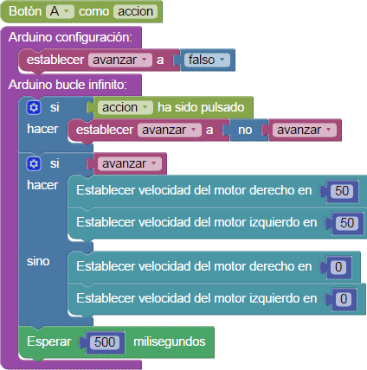

7.11 Funciones
Objetivos específicos:
- Comprender qué es y para qué sirve una función
- Aprender a programar y utilizar funciones
- Identificar en qué situaciones es necesario utilizar funciones y funciones con retorno
Contenidos específicos:
- Definición de función
- Llamadas a funciones
- Funciones con retorno
Definición de función
Una función es un conjunto de sentencias que realizan una o varias tareas y que está pensado para ser reutilizado a lo largo de un programa. Cuando una función termina puede devolver un valor (funciones con retorno) o no devolver nada (funciones sin retorno).
Haciendo bailar a nuestro robot.
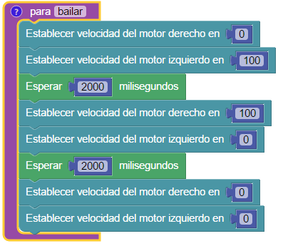
Imaginemos que queremos que nuestro robot haga un baile que consista en una secuencia de giros. Supongamos también que queremos que nuestro robot haga este baile en diferentes partes de nuestro programa. Con lo que hemos visto hasta ahora, tendríamos que repetir el código del baile en las partes que quisiéramos usarlo. Esto hace que nuestro programa crezca en tamaño y se haga complicado mantenerlo, ya que cuando queramos modificar el baile tendremos que cambiar el código en diferentes partes del programa. ¿No sería más fácil usar siempre los mismos bloques?
Definiendo la función
Para crear la función hay que usar un bloque “para” de la sección de funciones y rellenar con bloques el cuerpo de la función.
La función que hemos definido hace girar al robot en un sentido durante dos segundos, luego en sentido contrario también durante dos segundos y luego para los motores.

Llamando a la función
Los bloques de una función no se ejecutan a no ser que llames a la función. En las partes de nuestro programa en las que queramos hacer bailar a nuestro robot, llamaremos a la función. Para ello hay que usar el bloque con el nombre de la función que hemos creado previamente.
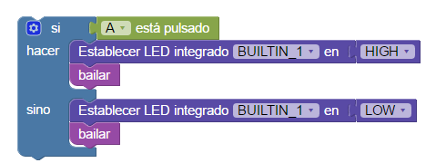
En esta sección del programa encendemos un LED y llamamos a nuestra función “bailar” si el botón A está pulsado y apagamos el LED y hacemos bailar a nuestro robot si el botón A no está pulsado. Como vemos, al usar funciones no hemos tenido que repetir el código que hace bailar al robot dos veces.
Las funciones con retorno
Las funciones con retorno son iguales que las funciones normales, pero cuando terminan de ejecutarse devuelven un valor. A veces, cuando llamamos a una función no estamos sólo interesados en que se realicen una serie de tareas, sino en obtener el valor resultado de una serie de operaciones. Es en estos casos en los que son útiles las funciones con retorno.
Supongamos, por ejemplo, que queremos calcular el módulo de un vector. El módulo es la distancia del segmento orientado que define al vector. Si tenemos las componentes x e y del vector, su módulo es $\sqrt{x^{2} + y^{2}}$. Vamos a definir una función que calcule el módulo de un vector asumiendo que hemos definidos dos variables globales x e y.
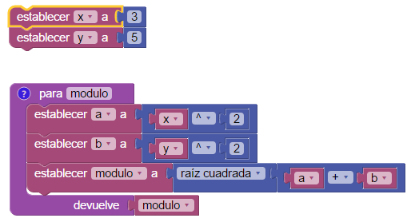
PROPUESTA DE EJERCICIOS
Motivación: ¿Cómo se podría calcular f(g(5)) si f(x) = x² + 1 y g(z) = z + 2?
Agrupamiento: Toda la clase
Recursos: Ordenador con conexión a internet
Espacio: Laboratorio remoto
Tiempo: 20 minutos
Solución: Necesitaremos dos funciones, una para f y otra para g, y deberemos cambiar el valor de las variables globales x y z con cuidado para que cada función pueda acceder al valor correcto. Se debe tener cuidado con la prioridad de los operadores.
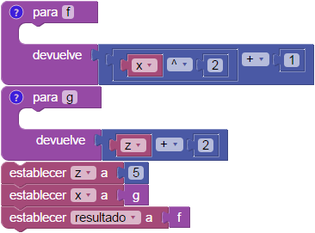
Desarrollo: ¿Cómo se programaría la función f(x) = g(h(2x)) + h(x+1), donde g(a) = 1/(1+a) y h(b) = b² + b?
Agrupamiento: Grupos reducidos (2 a 4 alumnos)
Recursos: Ordenador con conexión a internet
Espacio: Laboratorio remoto
Tiempo: 30 minutos
Solución: La solución sería la siguiente:
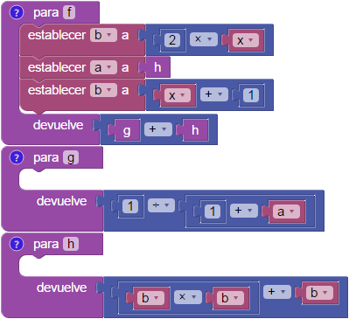
Consolidación: ¿Cómo se escribiría una función de x que calcule la suma de todos los números impares desde 1 hasta x, si x es impar, y de todos los números pares desde 2 hasta x, si x es par? Habrá que combinar funciones, variables, condiciones y bucles.
Agrupamiento: Individual
Recursos: Ordenador con conexión a internet
Espacio: Laboratorio remoto
Tiempo: 30 minutos
Solución: Una posible solución es la siguiente:
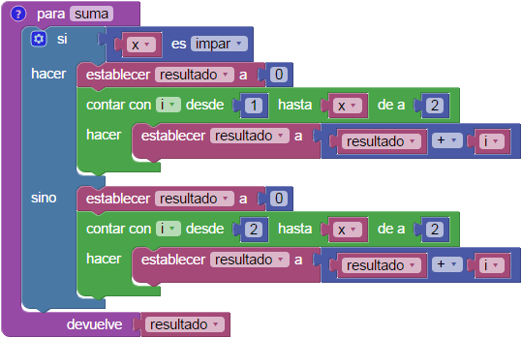

7.12 Seguir la línea
Objetivos específicos:
- Comprender el funcionamiento de un robot sigue-líneas
- Conocer los distintos estados internos de un robot sigue-líneas
- Aprender a programar un robot sigue-líneas
Contenidos específicos:
- Definición de robot sigue-líneas
- Estados de un robot sigue-líneas
- Programación de un robot sigue-líneas
Definición de robot sigue-líneas
Un robot sigue-líneas utiliza los sensores de infrarrojos para detectar si el suelo es blanco o negro; de esta forma puede saber si está encima de una línea o no. El robot que se propone en esta actividad utiliza dos sensores de infrarrojos para saber no sólo si está encima de una línea, sino también para saber en qué dirección debemos corregir el movimiento del robot si éste va a abandonar la línea.
Estados de un robot sigue-líneas
A continuación, se explican los posibles estados en los que puede estar nuestro robot en función de las lecturas de los sensores.
Sensores |  | Acción deseada | Motores
izquierdo | derecho | Acción deseada | izquierdo | derecho
blanco | blanco | detenerse | parado | parado
blanco | negro | girar a la derecha | avanzar | parado
negro | blanco | girar a la izquierda | parado | avanzar
negro | negro | avanzar | avanzar | avanzar
Programación del robot en Blocky
Para saber si el robot está encima de una línea negra, debemos leer el estado de los dos sensores de infrarrojos. Utilizaremos los bloques “leer sensores de línea” seguido de “Lectura en sensor situado en...” para obtener las lecturas de los distintos sensores de infrarrojos. Los sensores de infrarrojos dan un valor comprendido entre 2000 (negro) y 0 (blanco).
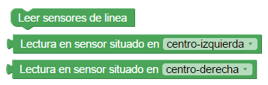
Para actuar sobre los motores usaremos unos bloques preparados para ello. Estos son los bloques “Establecer velocidad del motor” o “Cambiar velocidad de los motores”. En la siguiente imagen podemos ver un ejemplo con esos bloques.
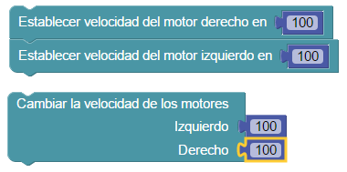
Ahora tenemos que programar el movimiento del robot para que haga su función, que es seguir una línea negra sobre un fondo blanco. Pensemos un poco en ello…
Primer estado: los dos sensores ven negro
Cuando los dos sensores ven negro… ¿qué significa? ¡Pues que el robot está en la línea, claro! ¿Qué deberíamos hacer en este caso? ¡Pues avanzar! Para avanzar tenemos que hacer girar los dos servos en el sentido de avance del robot. | 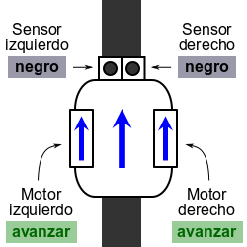
Segundo estado: los dos sensores ven blanco
Cuando los dos sensores ven blanco significa que el robot se ha salido de la línea y lo mejor es pararnos. Por ello en este estado los dos motores se detienen. |  | 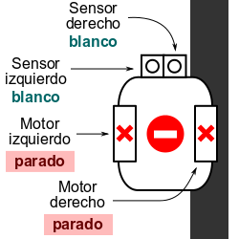
Tercer estado: el sensor derecho ve negro y el izquierdo ve blanco
En este caso el robot está perdiendo la orientación de la línea y la está abandonando por la izquierda, es decir, que tenemos que hacer girar al robot a la derecha ¿no? Piensa en ello, un robot de dos ruedas puede girar a la derecha si hace girar su rueda izquierda mientras mantiene parada su rueda derecha. Pues ya sabemos lo que tenemos que hacer en estos casos. |  | 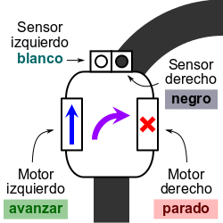
Cuarto estado: el sensor izquierdo ve negro y el derecho ve blanco
En este caso, igual que en el anterior, también tenemos que hacer girar al robot para mantenerlo en la línea. Sin embargo, ahora la está abandonando por la derecha, de forma que tenemos que hacer girar al robot a la izquierda. Para ello, movemos el motor derecho mientras mantenemos parado el izquierdo. |  | 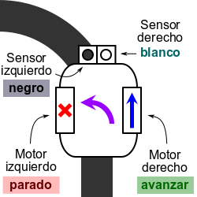
De los cuatro estados vistos se pueden extraer cuatro sencillas reglas que relacionan los sensores con las ruedas y que nos serán muy útiles para hacer nuestro programa en Blockly:
- Cuando el sensor derecho ve negro, se mueve la rueda izquierda.
- Cuando el sensor derecho ve blanco, se para la rueda izquierda.
- Cuando el sensor izquierdo ve negro, se mueve la rueda derecha.
- Cuando el sensor izquierdo ve blanco, se para la rueda derecha.
Definimos la variable “negro” para establecerla como umbral de claridad a partir del cual se considera que el robot está viendo una línea. Definimos también la variable “vel_giro” para establecer la velocidad con la que giran los motores.
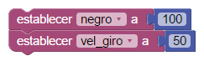
Traduciendo las reglas anteriores al programa en Blockly, tenemos:
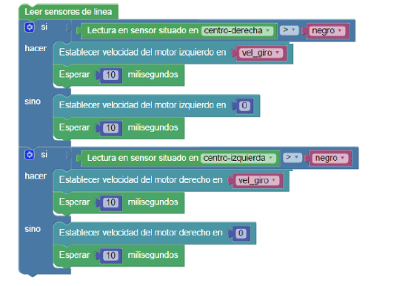
PROPUESTA DE EJERCICIOS
Motivación: ¿Se podría programar un robot sigue-líneas con un solo sensor?
Agrupamiento: Grupos reducidos (2 a 4 alumnos)
Recursos: No se requieren
Espacio: Aula de clase
Tiempo: 10 minutos
Solución: No de forma eficiente. Con un solo sensor, el robot sólo puede detectar si ve una línea o no, así que sólo podría avanzar hasta la primera curva y se perdería. Sin embargo, con un sensor que detectase colores podría pintarse una línea que le permitiese saber hacia dónde se está desviando, de forma que pudiese corregir su trayectoria.

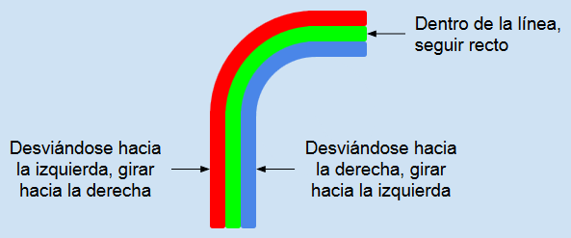
Desarrollo: Copiar el código mostrado a la interfaz gráfica del laboratorio remoto y ejecutarlo. Si no funciona correctamente, ¿qué debe hacerse?
Agrupamiento: Toda la clase
Recursos: Ordenador con conexión a internet
Espacio: Laboratorio remoto
Tiempo: 30 minutos
Solución: Las variables globales negro y vel_giro controlan el funcionamiento del robot. Cuando se ejecute por primera vez, habrá que ajustarlas según las características de la máquina: si el movimiento es inestable, hay que reducir vel_giro y si no se ve correctamente la línea, hay que modificar negro.
Consolidación: ¿Cómo podemos modificar el código para que el robot intente evitar la línea en lugar de seguirla?
Agrupamiento: Individual
Recursos: Ordenador con conexión a internet
Espacio: Laboratorio remoto
Tiempo: 30 minutos
Solución: Basta invertir las reglas del programa. Si un sensor ve negro, debe detener la rueda del lado opuesto para girar en dirección opuesta. Dicho de otro modo, en el código del programa basta modificar la dirección de la desigualdad: si la lectura de los sensores es menor que negro (es decir, ve la línea), se realizan las acciones que se habrían llevado a cabo si no se viese la línea:
- Cuando el sensor derecho ve blanco, se mueve la rueda izquierda.
- Cuando el sensor derecho ve negro, se para la rueda izquierda.
- Cuando el sensor izquierdo ve blanco, se mueve la rueda derecha.
- Cuando el sensor izquierdo ve negro, se para la rueda derecha.

7.13 Salir del laberinto
Objetivos específicos:
- Aprender a programar un Robot que consiga salir del laberinto
- Comprender en qué consiste la regla de la mano izquierda
- Comprender la estructura de un Robot para cumplir el propósito de salir del laberinto
Contenidos específicos:
- Conocimiento del laberinto
- Programación de un Robot que pueda salir del laberinto
- La regla de la mano izquierda
En esta actividad vamos a desarrollar un robot que pueda encontrar la salida de un laberinto. ¿Qué harías tú si te pierdes en un laberinto?
Conocimiento del laberinto
Una forma sencilla de encontrar la salida es usando la “regla de la mano izquierda” o la “regla de la mano derecha”. Esta forma de resolver el laberinto consiste en tocar la pared izquierda y, sin despegar la mano, ir avanzando (también funciona con la pared derecha).
Para realizar esta actividad vamos a usar lo que hemos aprendido en la actividad anterior del sigue-líneas. Para ello, vamos a pintar un laberinto formado por líneas como el que vemos en la figura.
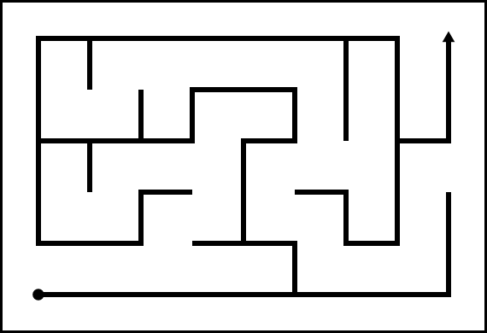
Nuestro robot tendrá dos sensores de infrarrojos para seguir las líneas del laberinto, igual que en la actividad anterior. Pero también tendrá tres sensores de infrarrojos más en forma de triángulo para detectar las intersecciones. En la figura vemos un esquema con la posición de los sensores.
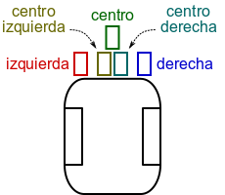
La regla de la mano izquierda se puede traducir en estas sencillas reglas con las que programaremos nuestro robot:
- Si el robot puede girar a la izquierda, entonces girará a la izquierda.
- Si no, si puede seguir recto, entonces seguirá recto.
- Si no, si puede girar a la derecha, entonces girará a la derecha.
- Si no puede hacer ninguna de las anteriores, entonces da la vuelta.
En el movimiento normal del robot por el laberinto, se usa el mismo código de la actividad anterior para seguir las líneas pero, además, a través de los bloques “Leer sensores de línea” y “Lectura del sensor situado en...” el robot debe consultar constantemente sus sensores para saber si está en una intersección.
Vamos ahora a definir una serie de funciones que permitirán girar al robot en las intersecciones. Usaremos los sensores sigue-líneas para girar hasta que el robot se coloque en su nuevo camino, tanto si gira a la izquierda como si gira a la derecha. En la siguiente imagen se muestra la función para girar a la derecha. La función para girar a la izquierda sería igual, pero deteniendo el motor izquierdo y haciendo girar el motor derecho.
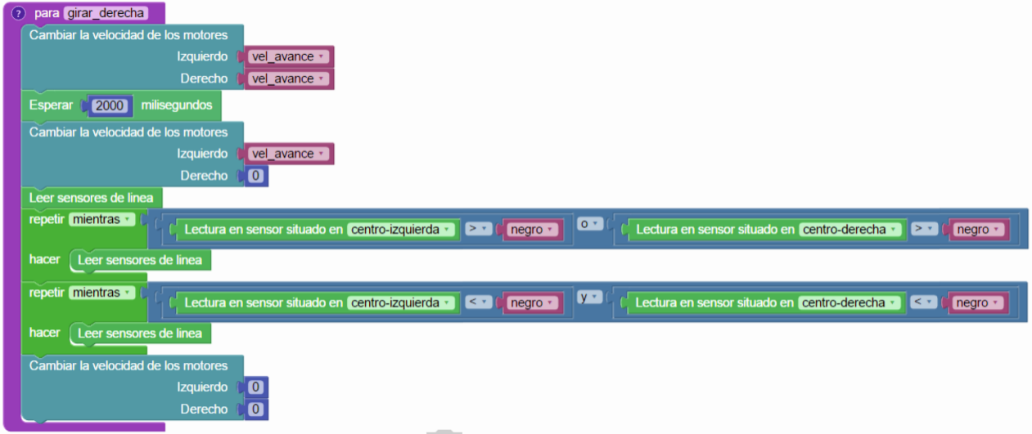
La función para girar primero hace avanzar al robot durante un tiempo, para que al girar pueda encontrar la línea correspondiente a la intersección. Posteriormente, empieza a girar y distingue dos estados diferentes. Primero, mantiene el giro hasta que los sensores sigue-líneas detecten que han abandonado la línea. Luego, en el siguiente bucle mantiene el robot girando hasta que alguno de los sensores sigue-líneas detecta la nueva línea. Una vez detectada la línea, se detiene.
Ahora que hemos definido las funciones para girar, vamos a ver cómo se traducen las reglas anteriores al código en Blockly.
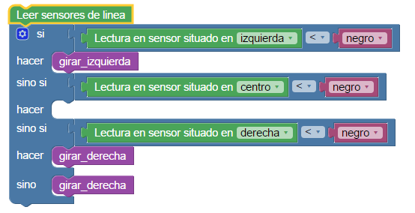
PROPUESTA DE EJERCICIOS
Motivación: ¿Qué ocurriría si sólo usásemos los sensores “centro-izquierda” y “centro-derecha”?
Agrupamiento: Grupos reducidos (2 a 4 alumnos)
Recursos: No se requieren
Espacio: Aula de clase
Tiempo: 10 minutos
Solución: Estaríamos en el caso del robot sigue-líneas. Este podría avanzar por el laberinto en línea recta hasta encontrar una esquina o un callejón sin salida, pero no podría girar en las bifurcaciones, así que sólo podría alcanzar el final de laberintos muy sencillos.
Desarrollo: Copiar el código mostrado a la interfaz gráfica del laboratorio remoto y ejecutarlo. Si no funciona correctamente, ¿qué debe hacerse?
Agrupamiento: Toda la clase
Recursos: Ordenador con conexión a internet
Espacio: Laboratorio remoto
Tiempo: 30 minutos
Solución: De nuevo, las variables globales negro y vel_avance controlan el funcionamiento del robot. Cuando se ejecute por primera vez, habrá que ajustarlas según las características de la máquina: si el movimiento es inestable, hay que reducir vel_avance y si no se ve correctamente la línea, hay que modificar negro.
Consolidación: ¿Cómo podemos modificar el código para que el robot intente siempre ir en línea recta y, si debe girar, intente hacerlo primero hacia la derecha?
Agrupamiento: Individual
Recursos: Ordenador con conexión a internet
Espacio: Laboratorio remoto
Tiempo: 20 minutos
Solución: Basta modificar las reglas del programa. Primero se deberá comprobar si el sensor central ve línea, luego el derecho y luego el izquierdo. Las acciones correspondientes a cada uno se mantienen:
- Si el robot puede seguir recto, entonces seguirá recto.
- Si no, si puede girar a la derecha, entonces girará a la derecha.
- Si no, si puede girar a la izquierda, entonces girará a la izquierda.
- Si no puede hacer ninguna de las anteriores, entonces da la vuelta.

Evaluación
Para proceder a la evaluación de las distintas actividades que conforman esta Unidad Didáctica se tendrán en cuenta los siguientes criterios de evaluación:

8.1 Criterios de evaluación
Actividades | Criterios de Evaluación
Actividad 1  Introducción a la robótica básica: actuadores y sensores | Conoce los componentes internos del robot y su correspondiente uso
 | Conoce las diferencias entre los dos tipos principales de robots
Actividad 2  Conociendo la interfaz del Laboratorio Remoto | Conoce y sabe acceder a las diferentes secciones del sitio web del Laboratorio Remoto
Actividad 3  ¿Qué es un algoritmo? | Desarrolla habilidades para la creación de diagramas de flujo
Actividad 3  ¿Qué es un algoritmo? | Organiza actividades siguiendo el patrón de un algoritmo
Actividad 4  Nuestro primer programa en el Laboratorio remoto: moviendo el robot | Identifica cómo se relaciona el movimiento de las ruedas del robot con el movimiento del robot completo
 | Programa el movimiento del robot
Actividad 5  Programando los LED | Conoce las características de los diodos LED
Actividad 5  Programando los LED | Programa con diodos LED usando el lenguaje de programa-ción visual Blocky
Actividad 6  Bucles | Comprende el concepto de bucle de control
Actividad 6  Bucles | Comprende la estructura del bucle de control (while/for)
Actividad 6  Bucles | Detecta las condiciones más favorables para el uso de un bucle while o un bucle for
Actividad 7  Sensores de infrarrojos | Comprende el funcionamiento de un sensor de infrarrojos
Actividad 7  Sensores de infrarrojos | Programa un sensor de infrarrojos
Actividad 8  Condiciones | Comprende en qué situaciones es necesaria la utilización de una sentencia condicional
Actividad 8  Condiciones | Organiza, de forma lógica, una sentencia condicional compleja
Actividad 9  Variables | Comprende que es una variable a nivel de programación
Actividad 9  Variables | Programa con variables
Actividad 10  Funciones | Comprende qué es y para qué sirve una función
Actividad 10  Funciones | Programa y utiliza funciones
Actividad 10  Funciones | Identifica en qué situaciones es necesario utilizar funciones y funciones con retorno
Actividad 11  Seguir la línea | Comprende el funcionamiento de un robot sigue-líneas
Actividad 11  Seguir la línea | Conocer los distintos estados internos de un robot sigue-líneas
Actividad 11  Seguir la línea | Programa un robot sigue-líneas
Actividad 12  Salir del laberinto | Logra programar un robot que consiga salir del laberinto
Actividad 12  Salir del laberinto | Comprende en qué consiste la regla de la mano izquierda
Actividad 12  Salir del laberinto | Comprende la estructura de un robot para cumplir el propósito de salir del laberinto

8.2 Procedimientos e Instrumentos de Evaluación
Haciendo referencia a los procedimientos de evaluación, en un aula escolar se recomienda realizar una evaluación continua y sumativa de todas las actividades y procesos realizados en cada unidad didáctica, entendiéndose como tal el seguimiento individualizado del alumnado y la valoración de los logros en su proceso de aprendizaje.
Sería interesante llevar a cabo, de modo continuo y sistemático, una observación directa de las aportaciones de los alumnos y alumnas realizadas durante las clases, de su participación en la dinámica del aula y de la constancia en sus tareas. También, analizar las producciones del alumnado, los intercambios orales con ellos y ellas, participación activa, actitudes e intereses por ampliar conocimientos; usando las técnicas de autoevaluación, hetero-evaluación y co-evaluación.
Aludiendo a los instrumentos de evaluación, se podrían considerar los siguientes:
- Diario del profesor/a: donde anotará día a día cómo se van desarrollando las actividades, incidencias, observaciones, etc.
- Hoja de seguimiento del alumnado: aquí quedarán reflejadas las faltas de asistencia, entrega de trabajos, etc.
- Trabajos individuales y grupales: Hay que tener en cuenta que el trabajo de la informática tiene un gran componente cooperativo que puede aprovecharse para el desarrollo de la competencia social y cívica.
En los trabajos en equipo, se tendrá en cuenta el grado de coordinación seguido en el reparto de tareas, grado de participación, la integración en diferentes grupos, la co­laboración y la responsabilidad mostrados en el trabajo en equipo y la demostración de actitudes que favorezcan el trabajo colectivo.
- Rúbricas: Se utilizarán estas guías de puntuación para evaluar el trabajo del alumnado que describirán las características específicas de un producto, proyecto o tarea en varios niveles de rendimiento, con el fin de clarificar lo que se espera del aprendizaje de ellos y ellas, de valorar su ejecución y de facilitar la retroalimentación o feedback, permitiendo a su vez facilitar la autoevaluación y la co-evaluación.
A continuación, se incluye una rúbrica que podría ayudar a la evaluación del trabajo en equipo realizado en actividades de programación de un Robot en esta unidad didáctica:
Categoría de Evaluación | 4  (Excelente) | 3  (Bueno) | 2  (Deficiente) | 1  (Insuficiente)
Trabajo en equipo | Siempre escucha, comparte y apoya el esfuerzo de sus compañe- ros/as. Trata de mantener la unión de los miembros del grupo | Usualmente escucha, comparte y apoya el esfuerzo de sus compañeros y compañeras. No causa problemas en el grupo | A veces escucha, comparte y apoya el esfuerzo de sus compañeros y compañeras. | Nunca escucha, comparte y/o apoya el esfuerzo de sus compañeros y compañeras
Contribuciones | Proporciona siempre ideas útiles cuando participa en el equipo y en la discusión en clase. Es un líder definido que contribuye con mucho esfuerzo | Por regla general, proporciona ideas útiles cuando participa en el equipo y en la discusión en clase. Es un miembro fuerte del grupo que se esfuerza | Algunas veces proporciona ideas útiles cuando participa en el equipo y en la discusión en clase | Rara vez proporciona ideas útiles cuando participa en el equipo y en la discusión en clase.
Atención al trabajo | Se mantiene enfocado en el trabajo que se necesita hacer. Muy auto-dirigido | La mayor parte del tiempo se enfoca en el trabajo que se necesita hacer | Algunas veces se enfoca en el trabajo que se necesita hacer | Nunca suele enfocarse al trabajo que se necesita hacer. Deja que otros y otras hagan su trabajo
Actitud | Nunca critica públicamente el proyecto o el trabajo de otros/as. Siempre tiene una actitud positiva hacia el trabajo | Rara vez critica públicamente el proyecto o el trabajo de otros/as. A menudo, tiene una actitud positiva hacia el trabajo | Ocasionalmente critica el trabajo de otros/as miembros del grupo. Tiene una actitud positiva hacia el trabajo | Con frecuencia critica el trabajo de otros/as. Rara vez tiene una actitud positiva hacia el trabajo
Resolución de problemas | Busca y sugiere soluciones a los problemas | Refina soluciones sugeridas por otros/as | No sugiere o refina soluciones, pero está dispuesto/a a tratar soluciones propuestas por sus compañeros/as | No trata de resolver problemas o ayudar a sus compañeros y compañeras a resolverlos. Deja que hagan su trabajo
- Trabajos específicos de autoevaluación o trabajos específicos de síntesis, donde se pueda apreciar por parte del alumno o alumna elementos como qué ha aprendido en el desarrollo de la unidad didáctica.

Conclusión
Con esta Unidad Didáctica se pretende enseñar los fundamentos básicos de la programación a través de la robótica educativa. Tomándose como base la legislación vigente en materia educativa española, se han planteado una serie de objetivos y contenidos de aprendizaje, para llegar de forma coherente hasta los criterios de evaluación siguiendo una metodología y un conjunto de actividades prácticas y funcionales con el propósito de acercar los contenidos a los alumnos y alumnas a distintas asignaturas del currículo escolar como pueden ser: Ciencia, Tecnología, Ingeniería y Matemáticas (CTIM) por tener mayor relación con el temario. También es susceptible su trabajo en el resto de áreas educativas por su componente transversal, correspondientes a la Educación Secundaria Obligatoria y Bachillerato.
La programación es, hoy en día, una herramienta multidisciplinar que puede ayudar a los alumnos en una amplia variedad de situaciones, permitiendo abordar de forma estructurada la resolución de problemas que no sólo tienen que ver con la Informática, sino con otro tipo de ámbitos. Por su parte, la robótica es una materia transversal que engloba temas propios de la electrónica, la mecánica o la informática, entre otros y que puede ser susceptible de ser trabajada en otras áreas educativas donde reporta beneficios.

Bibliografía y webgrafía

LIBROS | Un autor/a:  Antúnez, S. Del proyecto educativo a la programación de aula. Madrid, 2010 Editorial Graó  Craig, J. J. Introduction to robotics: mechanics and control. Upper Saddle River, 2005, Pearson Prentice Hall, Vol. 3, pp. 48-70.  Stroustrup, B. El lenguaje de programación C++, Madrid, 1998, Addison Wesley  Dos o más autores:  Margaret A. E. y Stroustrup, B. The Annotated C++ Reference Manual, 1990, Addison-Wesley
REVISTAS | Antonio, C. P. et al. Remote experiments and 3D virtual world in education. Ponta Delgada, 2015, 3rd Experiment Int. Conf., pp. 65-70.  Carro, G. et al. The color of the light: A remote laboratory that uses a smart device that connects teachers and students. Istanbul, 2014, IEEE Global Engineering Education Conference (EDUCON), pp. 854-860.  Islamgozhayev, T. U. et al, IICT-bot: Educational robotic platform using omni-directional wheels with open source code and architecture, Omsk, 2015, Int. Siberian Conf. Control and Communications (SIBCON), pp. 1-3.  Merrill, M. D. First principles of instruction. Educational Technology Research and Development, 2002, Vol. 50 (3), pp. 43–59.  Peng, J., Tan, W. y Liu, G. Virtual Experiment in Distance Education: Based on 3D Virtual Learning Environment, Wuhan, 2015, Int. Conf. Educational Innovation through Technology (EITT), pp. 81-84.  Roscoe, J. F., Fearn, S., y Posey, E. Teaching Computational Thinking by Playing Games and Building Robots, Nottingham, 2014, Int. Conf. Interactive Technologies and Games (iTAG), pp. 9-12.
EN LÍNEA | Cursos de programación en Bitbloq para DIWO, de BQ. Recuperado de http://diwo.bq.com/course/aprende-robotica-y-programacion-con-bitbloq-2

